ЗАТВЕРДЖЕНО
Науково-методичною радою Державного університету «Житомирська політехніка»
протокол від 14 березня 2025 р.
№ 2

МЕТОДИЧНІ РЕКОМЕНДАЦІЇ
для проведення практичних занять
з навчальної дисципліни
«Основи стандартизації, сертифікації
та побудови систем управління якості»

для здобувачів вищої освіти освітнього ступеня «бакалавр»
спеціальності 133 «Галузеве машинобудування»
освітньо-професійна програма «Комп'ютерний інжиніринг в машинобудуванні»
факультет комп'ютерно-інтегрованих технологій, мехатроніки і робототехніки
кафедра механічної інженерії

Рекомендовано на засіданні
кафедри механічної інженерії
«19» червня 2024 р. протокол № 6

Розробник:
к.т.н., доцент кафедри механічної інженерії Ярослав СТЕПЧИН

Житомир
2025
Методичні рекомендації для проведення практичних занять з навчальної дисципліни «Основи стандартизації, сертифікації та побудови систем управління якості» для здобувачів вищої освіти освітнього ступеня «магістр» спеціальності 133 «Галузеве машинобудування», освітньо-професійна програма «Комп'ютерний інжиніринг в машинобудуванні» [Електронне видання]. – Житомир: Державний університет «Житомирська політехніка», 2025. – 64 с.

Розробник: к.т.н., доц. Ярослав СТЕПЧИН.

Рецензенти:

Олександр МЕЛЬНИК – кандидат технічних наук, доцент, завідувач кафедри механічної інженерії.
Валерій ЯНОВСЬКИЙ – доцент, доцент кафедри механічної інженерії.

Затверджено науково-методичною радою Державного університету «Житомирська політехніка»
протокол від 14 березня 2025 р. № 2

Методичні рекомендації для проведення практичних занять з навчальної дисципліни «Основи стандартизації, сертифікації та побудови систем управління якості» призначені для здобувачів вищої освіти освітнього ступеня «бакалавр» спеціальності 133 «Галузеве машинобудування», освітньо-професійна програма «Комп'ютерний інжиніринг в машинобудуванні». Методичні рекомендації містять загальні рекомендації щодо виконання практичних робіт, вимоги до оформлення звітів та супровідних документів.

ЗМІСТ

ВСТУП……………………………………………………………………… | 4
ПРАКТИЧНА РОБОТА 1. ВИБІР ПАРАМЕТРИЧНОГО РЯДУ ВИРОБУ ТА ЕКОНОМІЧНЕ ОБҐРУНТУВАННЯ ЙОГО ЗАСТОСУВАННЯ ……................................................................................ |  | 5
ПРАКТИЧНА РОБОТА 2. ШТРИХОВЕ КОДУВАННЯ ВИЗНАЧЕННЯ ВІДПОВІДНОСТІ ВИРОБІВ ………………………………………............. |  | 13
ПРАКТИЧНА РОБОТА 3. АНАЛІЗ ЗМІСТУ ТА УЗГОДЖЕНОСТІ НОРМАТИВНИХ ДОКУМЕНТІВ ЄС ТА УКРАЇНИ ЩОДО СЕРТИФІКАЦІЇ…………………………………………………………….. |  | 20
ПРАКТИЧНА РОБОТА 4. АНАЛІЗ ВИМОГ ПРИ СЕРТИФІКАЦІЇ МАШИН. СКЛАДАННЯ ТЕХНІЧНИХ УМОВ НА ПРОДУКЦІЮ (ВИРІБ МАШИНОБУДУВАННЯ)………………………………………… |  | 28
ПРАКТИЧНА РОБОТА 5. РОЗРОБЛЕННЯ ПРОГРАМИ ВИПРОБУВАНЬ НА ВИРІБ МАШИНОБУДУВАННЯ……….………… |  | 35
ПРАКТИЧНА РОБОТА 6. ОБРОБКА РЕЗУЛЬТАТІВ ВИПРОБУВАНЬ |  | 40
ЛІТЕРАТУРА.……………………………..………………………………… |  | 47
ДОДАТКИ.…..…..……..……………….…………………………………… |  | 49

ВСТУП

Підготовка кваліфікованих фахівців з вищою освітою, конкурентоспроможних на ринку праці, здатних до компетентної і ефективної діяльності за своєю спеціальністю на рівні європейських і світових стандартів, можлива за умови підвищення ролі кваліфікаційної роботи, посилення значення роботи кафедр Державного університету «Житомирська політехніка» для практичних розвитку навичок роботи здобувачів вищої освіти, стимулювання їх професійного зростання та підвищення творчої активності.
Ці методичні вказівки призначені для студентів першого курсу галузі знань 13 «Механічна інженерія» спеціальності 133 «Галузеве машинобудування» освітньо-кваліфікаційного рівня «бакалавр» з метою надання допомоги при підготовці та виконанні практичних робот з дисципліни «Основи стандартизації, сертифікації та побудови систем управління якості». Вони можуть бути корисними магістрантам та аспірантам також під час виконання ними кваліфікаційних робіт. Ці методичні вказівки містять відомості щодо елементів розрахунку економічної ефективності стандартизації, обґрунтування параметричного ряду виробу, переліку, форми та змісту документів, необхідних для виконання процедур сертифікації продукції, систем якості, послуг, атестації та обстеження виробництва, проведення експертизи технічної документації, складання програми та методики випробувань, проектування полігону для сертифікаційних випробувань обладнання галузевого машинобудування.
Методичні вказівки складено згідно з програмою дисципліни відповідно до освітньої програми та навчального плану підготовки бакалаврів. Після завершення вивчення дисципліни студенти вмітимуть організовувати діяльність та оформлювати необхідний комплект документів із вказаних видів робіт.

ПРАКТИЧНА РОБОТА 1

ВИБІР ПАРАМЕТРИЧНОГО РЯДУ ВИРОБУ ТА ЕКОНОМІЧНЕ ОБҐРУНТУВАННЯ ЙОГО ЗАСТОСУВАННЯ
Мета роботи – розглянути та застосувати методи обґрунтування параметричного ряду виробу, виконати розрахунки, обрати найефективніший ряд.
ТЕОРЕТИЧНІ ВІДОМОСТІ
Параметрична стандартизація ‒ це діяльність, спрямована на вибір і встановлення доцільних чисельних значень параметрів, що підкоряються строго певної математичної закономірності [3].
Для сучасного виробництва характерна широка номенклатура виробів, що випускаються, але у певних умовах випуск надмірно великої номенклатури виробів, схожих за призначенням, які незначно відрізняються конструктивним виконанням, здорожує їх виробництво, ускладнює уніфікацію, подовжує терміни підготовки виробництва тощо.
Основою для скорочення номенклатури і кількості типорозмірів вироблених виробів є стандарти на ряди основних параметрів (параметричні ряди) цих виробів.
Параметри виробів поділяються на основні та головні, причому головні виділяються з числа основних.
Основні параметри визначають характерні конструктивно-технологічні та експлуатаційні властивості виробів і процесів.
В якості головних приймають такі основні параметри, які відрізняються стабільністю при технічних удосконаленнях, не залежать від застосовуваних матеріалів і технології виготовлення і найбільш повно характеризують конструктивно-технологічні та експлуатаційні властивості виробів і процесів.
У залежності від призначення і особливості конструкції виробу може бути один або декілька головних параметрів.
Наприклад, для металорізальних верстатів головними параметрами будуть розміри встановлюваної заготівки, величина переміщення робочих органів за один робочий цикл, розміри робочої поверхні столу, зусилля, що розвивається робочими органами.
Так як одними головними параметрами не можна досить повно характеризувати виріб, то поряд з головними параметрами для характеристики виробів використовуються і основні параметри. Параметричні ряди машин, приладів та інших об'єктів стандартизації рекомендується будувати на базі переважних чисел.
Використання переважних чисел при конструюванні забезпечує передумови для забезпечення взаємозамінності деталей і складальних одиниць для уніфікації конструкцій машин.
Ряди переважних чисел задовольняють наступним вимогам: надають раціональну систему градацій, яка відповідає потребам виробництва і експлуатації; є необмеженими як в напрямку зменшення, так і в напрямку збільшення чисел, тобто допускають необмежений розвиток параметрів, включають усі десяткові кратні або дробові значення будь-якого числа, а також одиницю; є простими і легко запам’ятовуються.
Перерахованими властивостями володіють числа, які є геометричними прогресіями. Ряди таких чисел включають цілі ступені десяти і мають знаменники прогресії. Встановлено чотири основних десяткових ряди переважних чисел і один додатковий (табл. 1) зі знаменниками:
R5 = $\sqrt[5]{10 }$≈ 1,6 R10 = $\sqrt[10]{10 }$≈ 1,25 R20 = $\sqrt[20]{10 }$≈ 1,12

R40 = $\sqrt[40]{10 }$≈ 1,06 R80 = $\sqrt[80]{10 }$≈ 1,03
Параметричні ряди слід призначати з урахуванням частоти вживаності для модифікацій виробів, відповідних кожному члену ряду. Виробникам доцільно мати більш розріджений ряд, що дозволяє зменшити витрати на освоєння виробництва, скоротити номенклатуру оснащення, організувати більш високопродуктивне i раціональне виробництво. Для споживачів більш вигідний густий ряд, що дозволяє більш раціонально використовувати обладнання, що застосовується. матеріали, електроенергію, виробничі площі. Тому критерієм для вибору переважних рядів с мінімум витрат на виготовлення і експлуатацію виробу.
Існує два способи економічного обґрунтування параметричних і розмірних рядів:
1) розрахунки проводять за собівартістю річної програми виробів;
2) крім собівартості враховують терміни окупності витрат і служби виробів, а також експлуатаційні витрати.
Другий спосіб застосовують для обґрунтування параметричних рядів параметрів вузлів і машин, які споживають або передають велику кількість енергії (редуктори, верстати, електродвигуни).

Таблиця 1.1
Переважні числа основних параметричних рядів
R5 | R10 | R20 | R40 | R5 | R10 | R20 | R40 | R5 | R10 | R20 | R40
10 | 10 | 10 | 10 | 40 | 50 | 50 | 50 | 250 | 250 | 250 | 250
10 | 10 | 10 | 10,5 | 40 | 50 | 50 | 53 | 250 | 250 | 250 | 260
10 | 10 | 11 | 11 | 40 | 50 | 56 | 56 | 250 | 250 | 280 | 280
10 | 10 | 11 | 11,5 | 40 | 50 | 56 | 60 | 250 | 250 | 280 | 300
10 | 12 | 12 | 12 | 63 | 63 | 63 | 63 | 250 | 320 | 320 | 320
10 | 12 | 12 | 13 | 63 | 63 | 63 | 67 | 250 | 320 | 320 | 340
10 | 12 | 14 | 14  15 | 63 | 63 | 71 | 71 | 250 | 320 | 360 | 360
10 | 12 | 14 | 15 | 63 | 63 | 71 | 75 | 250 | 320 | 360 | 380
16 | 16 | 16 | 16 | 63 | 80 | 80 | 80 | 400 | 400 | 400 | 400
16 | 16 | 16 | 17 | 63 | 80 | 80 | 85 | 400 | 400 | 400 | 420
16 | 16 | 18 | 18 | 63 | 80 | 90 | 90 | 400 | 400 | 450 | 450
16 | 16 | 18 | 19 | 63 | 80 | 90 | 95 | 400 | 400 | 450 | 480
16 | 20 | 20 | 20 | 100 | 100 | 100 | 100 | 400 | 500 | 500 | 500
16 | 20 | 20 | 21 | 100 | 100 | 100 | 105 | 400 | 500 | 500 | 530
16 | 20 | 22 | 22 | 100 | 100 | 110 | 110 | 400 | 500 | 560 | 560
16 | 20 | 22 | 24 | 100 | 100 | 110 | 115 | 400 | 500 | 560 | 600
25 | 25 | 25 | 25 | 100 | 120 | 120 | 120 | 630 | 630 | 630 | 630
25 | 25 | 25 | 26 | 100 | 120 | 120 | 130 | 630 | 630 | 630 | 670
25 | 25 | 28 | 28 | 100 | 120 | 140 | 140  150 | 630 | 630 | 710 | 710
25 | 25 | 28 | зо | 100 | 120 | 140 | 150 | 630 | 630 | 710 | 750
25 | 32 | 32 | 32 | 160 | 160 | 160 | 160 | 630 | 800 | 800 | 800
25 | 32 | 32 | 34 | 160 | 160 | 160 | 170 | 630 | 800 | 800 | 850
25 | 32 | 36 | 36 | 160 | 160 | 180 | 180 | 630 | 800 | 900 | 900
25 | 32 | 36 | 38 | 160 | 160 | 180 | 190 | 630 | 800 | 900 | 950
40 | 40 | 40 | 40 | 160 | 200 | 200 | 200 | 1000 | 1000 | 1000 | 1000
40 | 40 | 40 | 42 | 160 | 200 | 200 | 210 | 1000 | 1000 | 1000 | 1050
40 | 40 | 45 | 45 | 160 | 200 | 220 | 220 | 1000 | 1000 | 1100 | 1100
40 | 40 | 45 | 48 | 160 | 200 | 220 | 230 | 1000 | 1000 | 1100 | 1150
За першим способом собівартість однотипних виробів, що утворюють розмірний ряд, можна визначити за формулами:
С = В_{м} + В_{ін}, (1.1)
С_{ро} = Ро·С, (1.2)
де С ‒ собівартість виробу, В_{м} ‒ вартість матеріалу одного виробу, В_{ін} ‒ інші витрати на виготовлення одного виробу, С_{ро} ‒ собівартість виробу у річному обсязі. Ро ‒ річний обсяг випуску виробу.
Інші витрати можна обчислити за заданою програмою і прийнятим технологічним процесом, але зручніше визначати, користуючись коефіцієнтом зміни інших витрат:
$$К_{з.ін}=\frac{1}{К_{з.о.}^{z}}$$ | (1.3)
$$К_{з.ін}=\frac{{Ро}_{з}}{Ро}$$ | (1.4)
де $К_{з.о.}^{z}$‒ коефіцієнт зміни річного обсягу, Ро_{з} ‒ змінений річний обсяг випуску виробу, z = 0,2...0,3 визначають, виходячи з обсягу випуску, кількості використаного матеріалу та інших складових.
Таким чином, інші витрати на одиницю виробу при зміні річного обсягу можна визначити, користуючись величиною інших витрат, обчисленої для раніше наміченого обсягу випуску тих же виробів:
В_{ін.з} = В_{ін} ·К_{з.ін} (1.5)
ЗАВДАННЯ НА САМОСТІЙНЕ ВИКОНАННЯ
Користуючись прикладом, вирішити задачі з обґрунтування параметричного ряду виробу.
Задача 1. Обчислити собівартість річного випуску валів, довжини яких призначені за рядом R20. Встановити економічну доцільність виготовлення цих валів з довжинами та рядами R10 та R40. Витрати з експлуатації валів вважати незмінними і при розрахунках не враховувати: z = 0,2. Дані випуску валів наведені у табл. 1.5.
Таблиця 1.5.
Вихідні дані для задачі 1
Довжина валу, мм | Річний обсяг випуску, Рo, тис. шт. | Витрати на матеріали, В_{м}, грн. | Інші витрати.  В_{ін}, грн.
160 | 5 | 61 | 36
180 | 4,3 | 59 | 54
200 | 6,8 | 78 | 41
220 | 7 | 75 | 50
250 | 2,2 | 83 | 67

Задача 2. Обчислити собівартість річного випуску муфт з діаметрами посадочних отворів, які призначені за рядом R20. Встановити економічну доцільність виготовлення цих муфт з довжинами за рядами R5, R10 та R40. Витрати з експлуатації вважати незмінними і при розрахунках не враховувати; z = 0,1. Дані випуску муфт наведені у табл. 1.6.
Таблиця 1.6.
Вихідні дані для задачі 2
Діаметр муфти, мм | Річний обсяг випуску, Ро, тис. шт. | Витрати на матеріали, В_{м}, грн | Інші витрати,  В_{ін}, грн
56 | 12 | 900 | 3600
63 | 10 | 1050 | 4010
71 | 15 | 1220 | 3980
80 | 18 | 1380 | 5140
90 | 22 | 2100 | 4200

ПРИКЛАД ВИРІШЕННЯ ЗАВДАННЯ
Обчислити собівартість річного випуску валів, довжини яких призначені за рядом R20. Встановити економічну доцільність виготовлення цих валів з довжинами за рядами R10 та R40. Витрати з експлуатації валів вважати незмінними і при розрахунках не враховувати; z = 0.2. Дані випуску валів наведені у табл. 1.2.
Таблиця 1.2
Довжина валу, м.м | Річний обсяг випуску, Ро, тис. шт. | Витрати на матеріали, В_{м}, грн | Інші витрати,  В_{ін}, грн
400 | 10 | 84 | 42
450 | 16 | 90 | 45
500 | 3 | 96 | 53
560 | 10 | 102 | 121
630 | 3,6 | 113 | 124
Використовуючи формули 1.1 та 1.2, розраховуємо собівартість випуску валів кожної довжини за рядом R20:
для довжини 400 мм: С_{ро400} = (42+84)·10000 = 1260000 гри,
для довжини 450 мм: С_{ро450} = (45 + 90)·16000 = 2160000 гри,
для довжини 500 мм: С_{ро500} = (53 +96)·3000 = 447000 грн,
для довжини 560 мм: С_{ро560} = (121 +102 )· 10000 = 2230000 гри,
для довжини 630 мм: С_{ро630} = (124 + 113 )· 3600 = 853200 грн
Розрахуємо сумарну собівартість річного обсягу випуску всіх валів за рядом R20:
С_{роR20}⁼ С_{ро400} + С_{ро450} + С_{ро500} + С_{ро560} + С_{ро630} =
= 1260000 + 2160000 + 447000 + 2230000 + 853200 = 6950200 грн.
Виконуємо аналогічні розрахунки для ряду R10. Оскільки він менш щільний, за допомогою табл. 1.1 обираємо довжини від 400 мм до 630 мм. Річний обсяг валів тієї довжини, яка відсутня у ряді R10, але є у ряді R20, додаємо до обсягу найближчої більшої довжини. Матеріальні витрати залишаються незмінними. Інші витрати розрахуємо за формулами 1.3, 1.4 та 1.5. Результати обчислень вносимо у табл. 1.3.
Ро_{з400} = Ро₄₀₀ = 10000 шт.
Ро_{з500} = Ро₄₅₀ + Ро₅₀₀ = 16000 +3000 = 19000 шт.
Ро_{з630} = Ро₅₆₀ + Ро₆₃₀ = 10000 + 3600 = 13600 шт.
$$В_{ін.з}^{}= В_{ін}^{}{(\frac{{Ро}_{}}{{Ро}_{з}})}^{z},$$
$$В_{ін.з}^{400}= В_{ін}^{400}{(\frac{{Ро}_{400}}{{Ро}_{з400}})}^{z}=42·{(\frac{10000}{10000}) }^{0,2}=42 грн$$
$$В_{ін.з}^{500}= В_{ін}^{400}{(\frac{{Ро}_{500}}{{Ро}_{з500}})}^{z}=42·{(\frac{3000}{3000+16000}) }^{0,2}=36,64 грн$$
$$В_{ін.з}^{630}= В_{ін}^{630}{(\frac{{Ро}_{630}}{{Ро}_{з630}})}^{z}=124·{(\frac{3600}{10000+3600}) }^{0,2}=95,05 грн$$
Таблиця 1.3
Дані для розрахунку собівартості випуску валів та рядом R10
Довжина валу. мм | Річний обсяг випуску,  Ро_{з}, тис. шт. | Витрати на матеріали, В_{м}, грн | Інші витрати,  $В_{ін.з}^{}$ , грн
400 | 10 | 84 | 42
500 | 19 | 96 | 36,64
630 | 13.6 | 113 | 95,05
Користуючись формулами (1.1) та (1.2), розраховуємо собівартість випуску валів кожної довжини за рядом R10:
для довжини 400 мм: С_{ро400} = (42+84)·10000 = 1260000 грн,
для довжини 500 мм: С_{ро500} = (36,64 + 96) 19000 = 2520160 грн,
для довжини 630 мм: С_{ро630} = (95.05 + 113) 13600 = 2829480 грн.
Визначаємо сумарну собівартість річного обсягу випуску всіх валів за рядом R10:
С_{p.o.R10} = 1260000 + 2520160 + 2829480 = 6609640 грн.
Виконуємо аналогічні розрахунки для ряду R40. Оскільки він більш щільний, за допомогою табл. 1.1 обираємо довжини від 400 мм до 630 мм. Річний обсяг тієї довжини, яка відсутня у ряді R20, але міститься у ряді R40, дорівнює половині обсягу найближчої більшої довжини. Обсяг цієї довжини зменшується вдвічі. Матеріальні витрати для довжин з ряду R20 залишаються незмінними, для доданих довжин матеріальні витрати розраховуються інтерполяцією. Інші витрати розраховуються за формулами 1.3, 1.4 та 1.5 для довжин з ряду R20. Для доданих довжин інші витрати розраховуються інтерполяцією. Результати обчислень занесемо у табл. 1.4.
Таблиця 1.4
Дані для розрахунку собівартості випуску валів за рядом R40
Довжина валу, мм | Річний обсяг випуску, Рo₃,тис. шт. | Витрати на матеріали, В_{м}, грн | Інші витрали,  В_{ін.з}, грн
400 | 10 | 84 | 42
420 | 8 | 87 | 46,8 5
450 | 8 | 90 | 51,69
480 | 1,5 | 93 | 56,29
500 | 1,5 | 96 | 60,88
530 | 5 | 99 | 99,94
560 | 5 | 102 | 139
600 | 1,8 | 107,5 | 140,72
630 | 1,8 | 113 | 142,44
Ро_{з400} = Ро₄₀₀ = 10000 шт.
Ро_{з420,450} = Ро₄₅₀ /2 = 16000/2 = 8000 шт.
Ро_{з480,500} = Ро₅₀₀ /2 = 3000/2 = 1500 шт.
Ро_{з530,560} = Ро₅₆₀ /2 = 10000/2 = 5000 шт.
Ро_{з600,630} = Ро₆₃₀ /2 = 3600/2 = 1800 шт.
$В_{м}^{420}=(В_{м}^{400}+В_{м}^{450})/2=(84 + 90)/2=87 грн$,
$В_{м}^{480}=(В_{м}^{450}+В_{м}^{500})/2=(90 + 96)/2=93 грн$,
$$В_{м}^{530}=\frac{В_{м}^{500}+В_{м}^{560}}{2}=\frac{96 + 102}{2}=99 грн,$$
$$В_{м}^{600}=(В_{м}^{560}+В_{м}^{630})/2=(102 + 113)/2=107,5 грн$$
$$В_{ін.з}^{400}= В_{ін}^{400}{(\frac{{Ро}_{400}}{{Ро}_{з400}})}^{z}=42·{(\frac{10000}{10000}) }^{0,2}=42 грн,$$
$$В_{ін.з}^{450}= В_{ін}^{450}{(\frac{{Ро}_{450}}{{Ро}_{з450}})}^{z}=45·{(\frac{16000}{8000}) }^{0,2}=51,69 грн,$$
$В_{ін.з}^{500}= В_{ін}^{500}{(\frac{{Ро}_{500}}{{Ро}_{з500}})}^{z}=53·{(\frac{3000}{1500}) }^{0,2}=60,88 грн$,
$$В_{ін.з}^{560}= В_{ін}^{560}{(\frac{{Ро}_{560}}{{Ро}_{з560}})}^{z}=121·{(\frac{10000}{5000}) }^{0,2}=139 грн,$$
$$В_{ін.з}^{630}= В_{ін}^{630}{(\frac{{Ро}_{630}}{{Ро}_{з630}})}^{z}=124·{(\frac{3600}{1800}) }^{0,2}=142,44 грн,$$
$$В_{ін.з}^{420}= \frac{{(В}_{ін.з}^{400}+В_{ін.з}^{450})}{2}=\frac{42+51,69}{2}=46,85 грн,$$
$$В_{ін.з}^{480}= \frac{{(В}_{ін.з}^{450}+В_{ін.з}^{500})}{2}=\frac{51,69+60,88}{2}=56,29 грн,$$
$$В_{ін.з}^{530}= \frac{{(В}_{ін.з}^{500}+В_{ін.з}^{560})}{2}=\frac{60,88+139}{2}=99,94 грн,$$

$$В_{ін.з}^{600}= \frac{{(В}_{ін.з}^{560}+В_{ін.з}^{630})}{2}=\frac{139+142,44}{2}=140,72 грн,$$
Користуючись формулами 1.1 та 1.2, розрахуємо собівартість випуску валів кожної довжини за рядом R40:
для довжини 400 мм: С_{ро400} = (42 + 84) ·10000 = 1260000 грн,
для довжини 420 мм: С_{ро420} = (46,85+ 87)-8000 = ІО7О8ОО грн,
для довжини 450 мм: С_{ро450} = (51,69 + 90) · 8000 = 1133520 грн,
для довжини 480 мм: С_{ро480} = (56,29 + 93) · 1500 = 223935 грн.
для довжини 500 мм: С_{ро500} = (60,88 + 96) ·1500 = 235320 грн,
для довжини 530 мм: С_{ро530} = (99,94 + 99) · 5000 = 994700 грн,
для довжини 560 мм: С_{ро560} = (139 + 102) · 5000 = 1205000 грн,
для довжини 600 мм: С_{ро600} = (140,72+ 10,5)·1800 = 446796 грн,
для довжини 630 мм: С_{ро630} = (142,44 + 113)·1800 = 459792 грн.
Розрахуємо сумарну собівартість річного обсягу випуску всіх валів за рядом R40:
С_{роR40} = 1260000 + 1070800 +1133520 + 223935 + 235320 + 994700 + + 1205000 + 446796 + 459792 = 7029863 грн.
Висновок: найвигіднішим є виробництво валів та рядом R10, тому що сумарна собівартість річного обсягу випуску всіх валів за цим рядом є найменшою.
КОНТРОЛЬНІ ПИТАННЯ
- Які існують основні параметричні ряди?
- Яким чином утворюють параметричні ряди?
- Як слід призначати параметричний ряд?
- Які існують способи економічного обґрунтування параметричних рядів?
- Яким вимогам задовольняють ряди переважних чисел?
ПРАКТИЧНА РОБОТА 2
ШТРИХОВЕ КОДУВАННЯ ВИЗНАЧЕННЯ ВІДПОВІДНОСТІ ВИРОБІВ

Мета роботи – розглянути та застосувати на практиці метод визначення відповідності виробів за штриховим кодуванням [3].
ТЕОРЕТИЧНІ ВІДОМОСТІ
На практиці штрихове кодування вперше було застосовано в 1960-і р. в США на залізничному транспорті для ідентифікації залізничних вагонів. З 1970-х р. з розвитком мікропроцесорної техніки штрихове кодування починає широко використовуватися в усьому світі. В даний час штрих-кодом користуються більш 100 країн світу.
Штрихове кодування впливає на конкурентоспроможність товару в наступних напрямках:
1) наявність штрихового коду у товару може розглядатися як нормативна умова конкурентоспроможності товару, а з 1 січня 1995 наявність коду розглядається як обов'язкова умова поставки товарів на ринки країн ЄС;
2) наявність штрихових кодів на упаковках дає можливість організувати ефективний контроль за проходженням товарів, починаючи з пакувальної лінії на виробництві і закінчуючи складом магазина, що дуже впливає на скорочення логістичних витрат;
3) за допомогою штрихових кодів контролюється якість продукції. У процесі вихідного контролю якості на підприємстві код зчитується, підтверджується приймання продукції або відмова від неї. Браковані вироби направляються на переробку, а вироби відповідної якості на реалізацію;
4) штрихові коди забезпечують точний облік складованих і відвантажених виробів. Штрихові коди наносяться не тільки на упаковку товарів, а й на контейнери, що їх містять. При надходженні замовлень від покупців проводиться зчитування кодів. їх зіставлення з замовленнями та оформлення накладних;
5) застосування штрихових кодів дозволяє підвищити швидкість і культуру обслуговування покупців;
6) використання штрихового кодування сприяє організації ефективного проведення маркетингових досліджень товарів, оскільки дозволяє вести автоматизований облік їх виробництва та продажу.
Система штрихового кодування включає в себе три компоненти:
1) власне штриховий код;
2) пристрій зчитування (декодування) штрихових кодів;
3) обчислювальний пристрій (комп’ютер).
Технологія штрихового кодування в загальному вигляді включає наступні операції:
- ідентифікацію об'єкта шляхом присвоєння йому цифрового, літерно-цифрового коду;
- представлення коду у вигляді штрихів з використанням певної символіки;
- нанесення штрихових кодів на фізичні носії (товар, тару, упаковку, етикетки, документи);
- зчитування штрихових кодів;
- декодування штрихових кодів в машинні уявлення цифрових, літерних і цифрових даних і передачу їх у комп'ютер.
Виконання зазначених операцій можливо на основі стандартних правил, норм і вимог, що забезпечують їх повну сумісність. Світова практика розвитку стандартизації в галузі автоматичної ідентифікації та штрихового кодування показує, що стандарти (рекомендації), як правило, розробляються Міжнародною асоціацією виробників технологій автоматичної ідентифікації (АІМ), Міжнародною асоціацією товарної нумерації продукції (ЕАN/UPS), галузевими асоціаціями виробників і споживачів продукції (послуг). На їх основі розробляються міжнародні, регіональні та національні стандарти, що регламентують штрихове кодування.
Найбільше поширення в міжнародній торгівлі придбав штриховий код EAN (European Article Numbering) ЕАN європейський товарний номер, розроблений Міжнародною Європейською Асоціацією «ЕАN Іnternational», шо знаходиться в Брюсселі. В Україні з 01.01.2000 р. усі товари, що реалізуються через роздрібну торгівлю, маркуються, як правило, штрих-кодом EAN. Код EAN (13-розрядний або 8-розрядний) являє собою систему зі штрихів і пробілів різної ширини з відповідним цифровим позначенням (13 або 8 цифр). При цьому найвужчий штрих або пробіл приймається за одиницю товщини або модуль, а інші штрихи і пробіли складають два або гри модулі, тобто дві або три товщини найвужчого штриха або пробілу. Кожній цифрі коду ЕАN відповідає сполучення двох штрихів і пробілів.
Штрихове кодування дозволяє: здійснювати електронний обмін даними про товари між партнерами, прискорюючи їхній рух до споживача, а також швидко візуально визначити країну-виготовлювача по наявному переліку; споживачеві вибрати найбільш якісний товар, тому шо штриховий код засвідчує високу якість не тільки на вітчизняному, але і на міжнародному рівні.
Коди EAN можуть бути 8-розрядними (для товарів невеликого розміру), 13-розрядними (для більшості товарів) і 14-розрядними (тільки для транспортної тари). Всі вони являють собою комбінації штрихів і пробілів різної ширини. При цьому найвужчий штрих або пробіл береться за одиницю товщини — модуль. Інші штрихи і пробіли за шириною дорівнюють двом і трьом модулям. Кожна цифра коду EAN являє собою комбінацію двох штрихів і двох пробілів. У табл. 5.1 наведено структуру штрихових кодів різних типів.

Таблиця 3.1
Структура штрихових кодів
Структурні  елементи кодів | Порядкові номери знаків
Структурні  елементи кодів | Типи штрихових кодів
Структурні  елементи кодів | EAN-8 | EAN-13 | EAN-14
Країна, де знаходиться банк  Даних про штрихові коди | 1-2 (3*) | 1-2(3*) | 1-2 (3*)
Організація-виробник  або продавець | 3-5 (4-5)** | 3-7 (4-7)** | 3-7 (4-7)**
Інформація про товар | 6-7 | 8-12 | -
Код упаковки товару | - | - | 9-13
Контрольна цифра | 8 | 13 | 14
Перші 2-3 цифри, так званий національний префікс, означають країну, де знаходиться організація, що зареєструвала виробника та його товар, і присвоюються Асоціацією EAN (табл. 5.2).
* Для країн, яким надано можливість деталізувати код до третього розряду (наприклад, Україна — 482).
** Виробник може використовувати тільки чотири розряди.

Штриховий 13-розрядний код ЕАN містить код країни, який призначається ЕАN (двозначний або тризначний). Перші дві або три цифри називаються префіксом. Так, Україні привласнений префікс 482. Ті країни, що вступили в ЕАN раніше, мають дворозрядний код (СШA, Канада від 00 до 13, Франція - від 30 до 37, Японія - від 45 до 49, Велика Британія - 50). Ознакою коду ЕАN-13 служать розділові подвійні лінії після першої цифри, після коду підприємства і після контрольної цифри (КЦ). Нанесення штрихового коду на упакування або етикетку будь-якого товару стало обов’язковою вимогою США, Канаді, деяких країнах Європи і Південно-Східної Азії. У США і Канаді заборонено імпортувати і реалізовувати продукцію без штрихового коду.
Штрихове кодування дозволяє: здійснювати електронний обмін даними про товари між партнерами, прискорюючи їхній рух до споживача, а також швидко візуально визначити країну-виробника по наявному переліку; споживачеві вибрати найбільш якісний товар, тому шо штриховий код засвідчує високу якість не тільки на вітчизняному, але і на міжнародному рівні. На рис. 2.1 зображено структуру штрихової позначки ЕАМ-13.

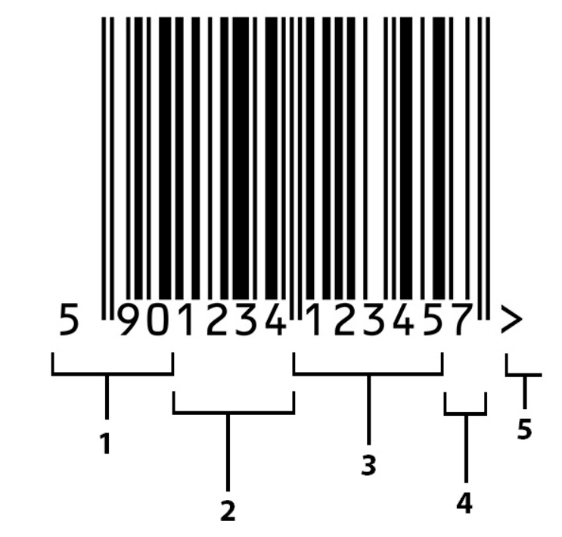
Рис. 2.1. Приклад штрихового коду з розшифровкою груп цифр 1 – Код країни; 2 – Код виробника; 3 – Код товару; 4 – Контрольна цифра; 5 ‒ Знак товару, виготовленого за ліцензією.

Перші дві-три цифри (1) у ньому позначають код країни, де зареєстровано торгову марку. Наступні 4-5 (2) цифр несуть інформацію про підприємство-виробника. Ще п'ять цифр (3) описують споживчі властивості продукції (за внутрішнім класифікатором підприємства), наприклад: найменування товару, споживчі якості, розміри та масу, інгредієнти, колір.
Наприкінці завжди стоїть цифра контрольної суми (4), яка слугує для перевірки правильності зчитування штрих-коду сканером. Вона є показником справжності продукту.
Розрахунок контрольної суми здійснюється шляхом математичних маніпуляцій у шість кроків:
1. Додавання цифр, що стоять на парних місцях (з права наліво).
2. Множення отриманої суми на 3.
3. Додавання цифр на непарних місцях.
4. Додавання чисел з пунктів 2 і 3.
5. Відкидання десятків з результату.
6. З числа 10 віднімається цифра, отримана у пункті 5, результат порівнюється з контрольною цифрою.
Для товарних позицій великих розмірів часом застосовується спрощена система кодування EAN-8, яка використовує у справі короткий штрих-код із 8 символів.
Імпортні товари надходять на вітчизняний ринок зі штрих-кодами, за якими можна без особливих труднощів визначити країну-походження (а не виробника товару (табл. 2.1)). За першими трьома цифрами штрих-коду можна визначити лише те, в якій країні, а правильніше - в якій національній організації, члені GS1, зареєстроване підприємство.
Табл. 2.1
Код | Країна | Код | Країна | Код | Країна
00...09 | США, Канада | 50 | Великобританія | 87 | Нідерланди
30...37 | Франція | 590 | Польща | 880 | Південна Корея
400...440 | Німеччина | 690 | Китай | 885 | Таіланд
45, 49 | Японія | 762 | Швейцарія | 888 | Сінгапур
460...469 | Росія | 80...83 | Італія | 890 | Індія
471 | Тайвань | 84 | Іспанія | 893 | В'єтнам
482 | Україна | 858 | Словаччина | 93 | Австралія
484 | Молдова | 859 | Чехія | 94 | Нова Зеландія
489 | Гонконг | 869 | Туреччина | 955 | Малайзія

ЗАВДАННЯ НА САМОСТІЙНЕ ВИКОНАННЯ
Користуючись прикладом, розглянути числові коди заданих 13-розрядних штрих-кодів ЕАN (табл. 2.2) і визначити:
- справжність товарів (штрих-кодів товарів), розрахувавши контрольну цифру заданого штрих-коду;
- за заданими умовами (табл. 2.3) створити штрих-код умовного товару (виробу).

ПРИКЛАД ВИРІШЕННЯ ЗАВДАННЯ
Розглянути числові коди заданих 13-розрядних штрих-кодів ЕАN (табл. 2.2) і визначити:
1) справжність товарів (штрих-кодів товарів), розрахувавши контрольну цифру заданого штрих-коду;
2) за заданими умовами (табл. 2.3) створити штрих-код умовного товару (виробу).
Завдання 1
Заданий штрих-код: 4820076501202
Контрольна цифра – 2.
Розраховуємо контрольну суму (цифру) шість етапів:
1. Додавання цифр, що стоять на парних місцях (з права наліво):
2 + 0 + 6+ 0 + 2 + 4 = 14
2. Множення отриманої суми на 3: 14 · 3 = 42
3. Додавання цифр на непарних місцях: 0 + 1 + 5 + 7 +0 + 8 = 22
4. Додавання чисел з пунктів 2 і 3: 42 + 22 = 64
5. Відкидання десятків з результату: залишок 4
6. З числа 10 віднімається цифра, отримана у пункті 5, результат порівнюється з контрольною цифрою: 10 – 4 = 6
Отримана цифра 6 не збігається з контрольною 2 – висновок: штрих-код підроблений.
Завдання 2
Задані умови: Франція, Код виробника товару: 12045 Код товару: 09844
12-розрядний код: 371204509844, необхідно визначити контрольну цифру (13 розряд):
1. Додавання цифр, що стоять на парних місцях (з врахуванням очікуваної контрольної цифри):
4 + 9 + 5 + 0 +1 + 3 = 22
2. Множення отриманої суми на 3: 22 · 3 = 66
3. Додавання цифр на непарних місцях: 4 + 8 + 0 + 4 + 2 + 7 = 25
4. Додавання чисел з пунктів 2 і 3: 66 + 25 = 91
5. Відкидання десятків з результату: залишок 1
6. З числа 10 віднімається цифра, отримана у пункті 5, результат порівнюється з контрольною цифрою: 10 – 1 = 9
Отримана цифра 9 і є контрольною – результуючий 13-розрядний код: 3712045098449
Табл. 2.2.
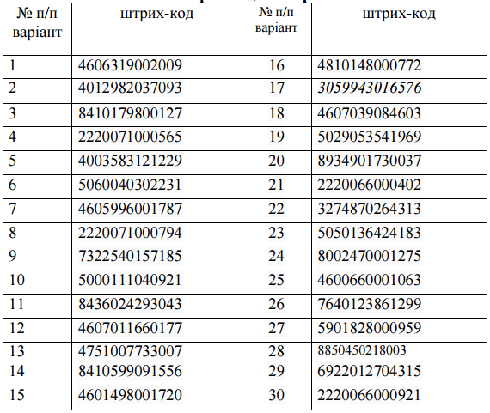

Табл. 2.3.
 | № варіанта  завдання | Країна | Код виробника товару | Код  товару
 | 1 | Японія | 04734 | 22029
 | 2 | Китай | 1144 | 03220
 | 3 | Україна | 3539 | 11027
 | 4 | Білорусія | 2535 | 45391
 | 5 | Польща | 4335 | 67820
 | 6 | Туреччина | 7390 | 22029
 | 7 | Угорщина | 0897 | 77194
 | 8 | Італія | 44900 | 10272
 | 9 | Португалія | 12491 | 23479
 | 10 | Великобританія | 78013 | 05537
 | 11 | Німеччина | 34650 | 77112
 | 12 | Бразилія | 9945 | 00202
 | 13 | Румунія | 8750 | 55339
 | 14 | Чехія | 1521 | 70027
 | 15 | Словаччина | 0033 | 12020
 | 16 | США | 1007 | 20122
17 |  | США | 2190 | 81076
18 |  | США | 0733 | 56520
19 |  | Канада | 7688 | 31327
20 |  | Канада | 0457 | 90142
21 |  | США | 2880 | 00110
22 |  | США | 1100 | 34541
23 |  | США | 3155 | 55120
24 |  | Канада | 4410 | 87807
25 |  | Канада | 9191 | 03225
КОНТРОЛЬНІ ПИТАННЯ
1. Чи обов’язково підприємству наносити штрихові коди?
2. Що закодовано в штриховому коді на товар?
3. Які цифри позначають країну виробника?
4. Які розміри штрихового коду?
5. Коли було прийнято рішення щодо створення стандартів та впровадження в практику штрихового товарного кодування в Україні?
6. Скільки компонент включає в себе система штрихового кодування?
7. Яким чином перевірити контрольну цифру штрихового коду?

ПРАКТИЧНА РОБОТА 3
АНАЛІЗ ЗМІСТУ ТА УЗГОДЖЕНОСТІ НОРМАТИВНИХ ДОКУМЕНТІВ ЄС ТА УКРАЇНИ ЩОДО СЕРТИФІКАЦІЇ

Мета роботи – навчитися виконувати аналіз змісту, обов’язкових складових та узгодженості нормативних документів ЄС та України, що встановлюють систему вимог до виробів.
ТЕОРЕТИЧНІ ВІДОМОСТІ
Технічний регламент ‒ закон України або нормативно-правовий акт, прийнятий Кабінетом Міністрів України, у якому визначено характеристики продукції або пов'язані з нею процеси чи способи виробництва, а також вимоги до послуг, включаючи відповідні положення, дотримання яких є обов'язковим. Він може також містити вимоги до термінології, позначок, пакування, маркування чи етикетування, які застосовуються до певної продукції, процесу чи способу виробництва.
Технічний регламент може також містити вимоги до термінології, позначок, пакування, маркування чи етикетування, які застосовуються до певної продукції, процесу чи способу виробництва.
Метою розроблення і застосування технічних регламентів є захист життя та здоров'я людини, тварин, рослин, національної безпеки, охорони довкілля та природних ресурсів, запобігання недобросовісній практиці.
Відповідність введених в обіг в Україні продукції, процесів та послуг технічним регламентам є обов'язковою.
Вимоги, встановлені технічними регламентами, повинні відображати ризики стосовно споживачів, довкілля та природних ресурсів, які створюватиме невідповідність продукції, процесів і послуг. Для оцінювання ризиків повинна розглядатися, зокрема, наявна науково-технічна інформація, пов'язана з переробними технологіями або кінцевим використанням продукції, процесів або послуг.
Державна політика у сфері розроблення і застосування технічних регламентів базується на таких принципах:
- технічні регламенти не повинні обмежувати торгівлю більше, ніж це необхідно для досягнення мети захисту життя та здоров'я людини, тварин, рослин, національної безпеки, охорони довкілля та природних ресурсів, запобігання недобросовісній практиці
- технічні регламенти повинні бути змінені або скасовані, якщо обставин або цілей, що спричинили їх прийняття, більше не існує або якщо обставини чи цілі, що змінилися, дають змогу вживати заходи, що мають менший обмежувальний вплив на торгівлю;
- вимоги технічних регламентів поширюються на товари вітчизняного та іноземного походження незалежно від їх походження;
- технічні регламенти торговельних партнерів України у встановленому законодавством порядку визнаються як еквівалентні технічним регламентам України, навіть якщо вони відрізняються, за умови, що такі регламенти відповідають меті технічних регламентів України.
В Україні створена система технічного регулювання, яка побудована на принципах та практиках, що діють у ЄС, що є важливим для спрощення доступу української продукції на європейський ринок за рахунок встановлення єдиних вимог до продукції та процедур її оцінки відповідності.
Законом України “Про технічні регламенти та оцінку відповідності” визначено, що технічний регламент – це нормативно-правовий акт, в якому визначено характеристики продукції або пов'язані з ними процеси та методи виробництва, включаючи відповідні процедурні положення, додержання яких є обов'язковим. Відповідність введеної в обіг, наданої на ринку або введеної в експлуатацію в Україні продукції вимогам усіх чинних технічних регламентів, які застосовуються до такої продукції, є обов’язковою.
01.01.2018 р. завершено перехід від застарілої системи обов'язкової сертифікації продукції в державній системі сертифікації «УкрСЕПРО» до системи оцінки відповідності згідно з технічними регламентами, що ідентичні європейським технічним регламентам.
На сьогодні в Україні прийнято 83 технічних регламенти, з яких 77 розроблено на основі актів законодавства ЄС, 60 технічних регламентів вже є обов’язковими до застосування.
Оцінка відповідності вимогам технічних регламентів здійснюється у випадках і шляхом застосування процедур оцінки відповідності, які визначені в таких технічних регламентах. Окремими технічними регламентами передбачено залучення до виконання певних процедур оцінки відповідності призначених органів з оцінки відповідності.
Інфраструктура призначених органів з оцінки відповідності продукції вимогам технічних регламентів складає 108 акредитованих органів, з яких 63 державної і 45 приватної форми власності.
Наразі Україною вживаються заходи для укладення з ЄС Угоди про оцінку відповідності та прийнятність промислової продукції (Угода АССА), відповідно до якої українські результати випробувань та сертифікації продукції будуть визнаватись на європейському рівні. Це значно спростить доступ української продукції на міжнародні та європейські ринки за рахунок усунення необхідності проходження подвійних процедур сертифікації та випробувань в українських та європейських органах з оцінки відповідності.

ЗАВДАННЯ НА САМОСТІЙНЕ ВИКОНАННЯ
1. Виконати сортування (класифікацію) діючих на території України технічних регламентів за типом обладнання (виробів) машинобудування та вимогами, що вони встановлюють.
2. З визначеної викладачем групи технічних регламентів (ТР) вибрати один і виконати поглиблений аналіз його змісту:
2.1. З яким документом ЄС гармонізований даний ТР.
2.2. Перелік обладнання (виробів) вимоги до якого встановлює ТР.
2.3. Відносини в якій сфері регулює ТР.
2.4. На які області не поширюється ТР (виключення).
2.5. Нормативні посилання ТР.
2.6. Терміни, визначення та умовні позначення ТР.
2.7. Категорії та класифікація обладнання (виробів, вимог) встановлених ТР.
2.8. Процедури (технології, схеми) визначення категорій обладнання (виробів, вимог) встановлені ТР.
2.9. Технічні вимоги встановлені ТР.
2.10. Вимоги, методики проектування, розрахунку.
2.11. Методи випробувань, заходи безпеки, контролю, захисту.
2.12. Обробка за ТР.
2.13. Приймання за ТР.
2.14. Маркування і етикетування, додаткові відомості (паспорт) за ТР.
2.15. Матеріали, їх випробування.
2.16. Додаткові вимоги.
2.17. Модулі оцінки відповідності і процедури проходження за ТР.
2.18. Зміст сертифіката відповідності і супровідна документація.
2.19. Маркування за ТР.
2.20. Нагляд за дотриманням вимог Технічного регламенту.
3. Докладно розглянути три з існуючих підпунктів п.2 аналізу ТР.
4. Встановити ступінь гармонізації розглянутого регламенту з відповідним нормативним документом ЄС.

ПРИКЛАД ВИРІШЕННЯ ЗАВДАННЯ

1. Після ознайомлення з переліком технічних регламентів з Реєстру технічних регламентів (Технічні регламенти України та Акти законодавства Європейського Союзу, з якими вони гармонізовані) (додаток А [1]) та з повним змістом реєстру з інтернет-ресурсів: http://ucps.info/register-of-technical-regulations-of-ukraine.html або https://csm.kiev.ua/index.php?option=com_content&view=article&id=111&Itemid=66 або https://export.gov.ua/12-tekhnichni_reglamenti_sistema_otsinki_vidpovidnosti_ta_akreditatsiia_v_ukraini) було виконано сортування (класифікація) діючих на території України технічних регламентів за вибраними критеріями:

Таблиця 3.1.
№ з/п | Критерій | Регламент (за додатком А)
1 | Вимоги до будівельних виробів, будівель і споруд | 1
2 | Вимоги до морського обладнання | 2
3 | Вимоги до ефективності нових котлів | 3
4 | Вимоги до екодизайну | 4, 22-27, 29-32
5 | Вимоги до рухомого обладнання, що працює під тиском | 6, 7
6 | Затвердження типів та конструкції транспортних засобів, систем, складових частин та окремих технічних вузлів | 8, 9, 10
7 | Безпека машин | 11, 16, 19
8 | Енергетичне маркування | 12-15, 17, 18, 20, 28, 33, 34

2. З групи технічних регламентів вибираємо один і виконуємо поглиблений аналіз його змісту:
Технічний регламент з підтвердження відповідності безпеки обладнання, що працює під тиском (7 з додатку А), затверджений Постановою КМУ від 16.01.2019 № 27, що набрала чинності з 23.01.2020 р. гармонізований з Директивою 2014/68/ЄС Європейського Парламенту та Ради ЄС від 15 травня 2014 р. про гармонізацію законодавства держав-членів стосовно надання на ринку обладнання, що працює під тиском.
Табл. 3.2.
Аналіз змісту ТР
№ з/п | Питання | Складові змісту
1. | Перелік обладнання (виробів) вимоги до якого встановлює Р. | - посудини, що працюють під тиском, надлишковим відносно  атмосферного більше ніж на 0,5 бар;  - обладнання та агрегати для одержання пари або гарячої води з температурою понад 100 град. C, що підігріваються полум'ям або іншим чином і яким загрожує небезпека перегріву, або інших обладнання та агрегатів, якщо виробник має намір розміщувати їх на ринку та вводити в обіг як обладнання, що працює під тиском;  - трубопроводи, що працюють під тиском;  - обладнання, що працює під тиском, має місткість (V) понад 2 л і призначено для одержання пари або гарячої води з температурою понад 100 град. C, яке підігрівається полум'ям або іншим чином і якому загрожує небезпека перегріву, в тому числі  - всі автоклави та скороварки;  - агрегати для одержання теплої води з температурою не вище 110 град. C, які вручну забезпечуються твердим паливом і PS x V яких перевищує 50 бар x л;  - запобіжні пристроїв та приладів, що працюють під тиском, надлишковим відносно атмосферного більше ніж на 0,5 бар.
2. | Відносини в якій сфері регулює Р. | регулює відносини у сфері проектування, конструювання, виготовлення й підтвердження відповідності обладнання, що працює під надлишковим відносно атмосферного максимально допустимим тиском (PS) понад 0,5 бар  (1 бар = 0,1 МПа; 1 бар = 1,02 кгс/кв. см)
3. | На які області не поширюється Р (виключення). | Трубопроводи і системи труб, що спроектовані для  транспортування робочих середовищ до берегової чи прибережної установки або від неї, аж до останнього перекривалього пристрою (включно з ним) на території установки, включаючи все допоміжне обладнання, призначене спеціально для цього трубопроводу. Цей виняток не поширюється на стандартне устаткування, що працює під тиском, зокрема на устаткування, яке може використовуватись на станціях, що регулюють тиск, або на компресорних станціях.  Мережі водопостачання, розподілу і зливу води, а також пов'язане з ним обладнання, зокрема підвідні водоводи гідросилових установок на гідроелектростанціях, напірні труби, напірні шахти, напірні тунелі для води та спеціальне приладдя, пов'язане з ними.  Обладнання, спеціально сконструйоване для застосування  у сфері ядерної техніки і несправність якого може призвести до вивільнення радіоактивності.  Обладнання, яке використовується для контролю за свердловинами, призначеними для промислової розвідки і експлуатації родовищ нафти, природного газу, природного тепла, а також підземних резервуарів (сховищ), для того, щоб підтримувати або регулювати рівень тиску у свердловинах. Сюди ж віднесена також фонтанна арматура нафтових свердловин, трубопроводи і розподільчі системи, а також пов'язані з ними пристрої.  Прилади в оболонках і деталі машин, розміри, вибір  матеріалу і конструкції яких визначаються, в першу чергу, вимогами щодо достатньої міцності, жорсткості і стабільності відносно статичних і динамічних виробничих впливів, або інших пов'язаних з виробництвом критеріїв, і для конструкції яких тиск не є суттєвим фактором:  - двигуни, включаючи турбіни і двигуни внутрішнього згоряння;  - парові машини, газові і парові турбіни, турбогенератори,  компресори, насоси, виконавчі механізми.  Доменні печі з системою охолодження.  Обладнання, на яке поширюються: Європейська Угода про  міжнародне дорожнє перевезення небезпечних вантажів.
4. | Нормативні посилання Р. | Закон України "Про підтвердження відповідності" від  17.05.2001 N 2406-III ( 2406-14);  - Закон України "Про стандартизацію" від 17.05.2001  N 2408-III ( 2408-14);  - Закон України "Про акредитацію органів з оцінки  відповідності" від 17.05.2001 N 2407-III ( 2407-14);  - Директива 97/23 ЄС Європейського Парламенту та Ради  Європейського Союзу від 29.05.1997 про зближення законодавства держав-членів щодо обладнання, що працює під тиском;  - постанова Кабінету Міністрів України "Про делегування  Державному комітету з питань технічного регулювання та споживчої політики повноважень на затвердження нормативно-правових актів" від 26.12.2003 N 2022 ( 2022-2003-п);  - постанова Кабінету Міністрів України "Про затвердження переліків центральних органів виконавчої влади, на які покладаються функції технічного регулювання у визначених сферах діяльності та розроблення технічних регламентів" від 13.03.2002 N 288 ( 288-2002-п);  - постанова Кабінету Міністрів України "Про затвердження Порядку надання органам із сертифікації повноважень на проведення робіт з підтвердження відповідності у законодавчо регульованій сфері" від 28.03.2002 N 376 ( 376-2002-п );  - постанова Кабінету Міністрів України "Про затвердження Технічного регламенту модулів оцінки відповідності та вимог щодо маркування національним знаком відповідності, які застосовуються в технічних регламентах з підтвердження відповідності" від 07.10.2003 N 1585 ( 1585-2003-п );  - постанова Кабінету Міністрів України "Про затвердження опису та правил застосування національного знака відповідності" від 29.11.2001 N 1599 ( 1599-2001-п);
5. | Терміни, визначення та умовні позначення Р. | Обладнання, що працює під тиском - посудини, котли,  автоклави, трубопроводи, запобіжні пристрої і приладдя, що працюють під тиском.
6. | … | …
19. | Нагляд за дотриманням вимог Технічного регламенту | Державний ринковий нагляд і контроль за обладнанням, що працює під тиском, або агрегатами здійснюються відповідно до Закону України “Про державний ринковий нагляд і контроль нехарчової продукції” з урахуванням вимог цього Технічного регламенту.
4. Гармонізація розглянутого регламенту з відповідним нормативним документом ЄС повна (посилання ‒ https://www.kmu.gov.ua/storage/app/sites/1/55-GOEEI/2014-68-es.pdf).
Таблиця відповідності положень Директиви 2014/68/ЄС Європейського Парламенту та Ради від 15 травня 2014 р. про гармонізацію законодавства держав-членів стосовно надання на ринку обладнання, що працює під тиском і агрегатів та цього Технічного регламенту наведена у Додатку 5 до Технічного регламенту (рис. 3.1).

КОНТРОЛЬНІ ПИТАННЯ
- Що таке «технічний регламент»?
- Дайте визначення поняттю «гармонізація нормативних документів»?
- Що є метою розроблення і застосування технічних регламентів?
- Для чого виконується акредитація органів з оцінки відповідності технічним регламентам?

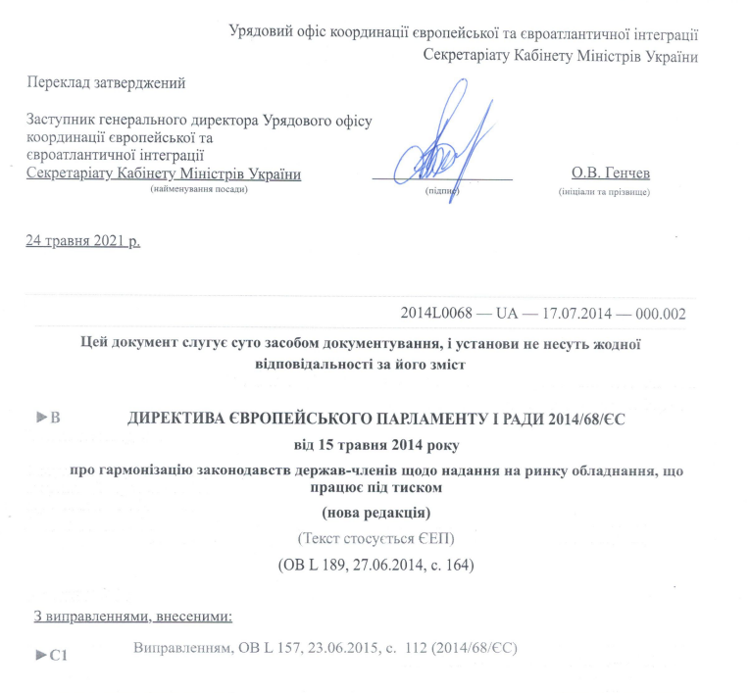
Рис. 3.1
Додаток 5
до Технічного регламенту
ТАБЛИЦЯ ВІДПОВІДНОСТІ
положень Директиви 2014/68/ЄС Європейського Парламенту та Ради від 15 травня 2014 р. про гармонізацію законодавства держав-членів стосовно надання на ринку обладнання, що працює під тиском, та агрегатів та Технічного регламенту обладнання, що працює під тиском
Положення Директиви | Положення  Технічного регламенту
Стаття 1 | пункти 1-2
Стаття 2 | пункт 3
Стаття 3 | пункти 4-6
Стаття 4 | пункти 7-9
Стаття 5 | пункти 10-11
Стаття 6 | пункти 12-19
Стаття 7 | пункти 20-21
Стаття 8 | пункти 22-30
Стаття 9 | пункти 31-35
Стаття 10 | пункт 36
Стаття 11 | пункт 37
Стаття 12 | пункти 38-39
Стаття 13 | пункти 40-41
Стаття 14 | пункти 42-49
Стаття 15 | пункти 50-55
Стаття 16
Стаття 17 | пункти 56-59
Стаття 18 | пункт 60
Стаття 19 | пункти 61-66
Стаття 20
Стаття 21 | пункти 67-68
Стаття 22 | пункти 69-78
Стаття 23
Стаття 24 | пункти 83-87
Стаття 25
Стаття 26
Стаття 27 | пункти 79-82
Стаття 28
Стаття 29
Стаття 30
Стаття 31
Стаття 32
Стаття 33
Стаття 34
Стаття 35 | пункт 88
Стаття 36 | пункти 89-90
Стаття 37
Стаття 38 | пункт 91
Стаття 39 | пункт 92
Стаття 40
Стаття 41
Стаття 42
Стаття 43 | пункт 93
Стаття 44
Стаття 45
Стаття 46
Стаття 47
Стаття 48
Стаття 49
Стаття 50
Стаття 51
Стаття 52
Додаток I | додаток 1
Додаток II | додаток 2
Додаток III | додаток 3
Додаток IV | додаток 4
Додаток V, частина А
Додаток V, частина В
Додаток VI

ПРАКТИЧНА РОБОТА 4
АНАЛІЗ ВИМОГ ПРИ СЕРТИФІКАЦІЇ МАШИН. СКЛАДАННЯ ТЕХНІЧНИХ УМОВ НА ПРОДУКЦІЮ (ВИРІБ МАШИНОБУДУВАННЯ)

Мета роботи – розглянути та застосувати методи обґрунтування параметричного ряду виробу, виконати розрахунки, обрати найефективніший ряд.
ТЕОРЕТИЧНІ ВІДОМОСТІ
Необхідним інструментом, який гарантує відповідність якості продукції вимогам нормативної документації (НД), є сертифікація.
Сертифікація в загальноприйнятій міжнародній термінології визначається як встановлення відповідності. Національні законодавчі акти різних країн конкретизують такі відомості: відповідність чому встановлюється і хто встановлює цю відповідність.
Сертифікація ‒ це документальне підтвердження відповідності продукції певним вимогам, конкретним стандартам або технічним умовам.
Сертифікація продукції є комплексом заходів (дій), що проводяться з метою підтвердження за допомогою сертифіката відповідності продукції певним стандартам або іншим НД.
Порівняно з історичним визначенням у поняття «сертифікація відповідності» внесено декілька істотних змін:
1. Сертифікація тепер безпосередньо пов'язана з дією третьої сторони, якою є особа або орган, що визнаються незалежними від сторін, які беруть участь у питанні, що розглядається (ISO).
2. Дія з оцінки відповідності виконується потрібним чином, що свідчить про наявність строгої системи сертифікації, що має в розпорядженні певні правила, процедури й управління.
3. Значно розширюється сфера поширення сертифікації відповідності. Сьогодні вона охоплює продукцію, процеси і послуги, у тому числі процеси управління якістю на підприємствах (системи якості) і персонал.
Процедури оцінки відповідності безпеки машин здійснюються згідно Технічного регламенту безпеки машин (затверджено ПКМУ від ЗО січня 2013 р. № 62). Технічний регламент розроблено з урахуванням Директиви Європейського Парламенту та Ради Європейського Союзу 2006/42/ЄС від 17 травня 2006 р. щодо машин і механізмів та внесення змін до Директиви 95/16/ЄС.
Технічні умови (ТУ) ‒ це нормативний документ, що встановлює технічні вимоги, яким мають відповідати продукція, процеси та послуги.
Технічні умови (ТУ) – нормативно-технічний документ (частина технічної документації), що містить вимоги до споживних (експлуатаційних) показників і методів контролю якості одного або кількох видів продукції всіх галузей народного господарства.
Розробляють ТУ (на певний термін), якщо немає стандартів на продукцію або необхідно доповнити вимоги до неї.
ТУ розробляють їх власники ініціативно або на замовлення, якщо:
- немає національних стандартів на розроблювану продукцію;
- потрібно конкретизувати, доповнити або підвищити вимоги чинних стандартів на дану продукцію:
ТУ розробляють на: один конкретний вид продукції; декілька однорідних видів продукції, групу однорідної продукції (групові ТУ).
В даний час в Україні діють такі основоположні документи, що встановлюють правила розробки, узгодження та реєстрації технічних умов:
– ДСТУ 1.1:2015 (ISO/IEC Guide 2:2004, MOD) «Національна стандартизація. Стандартизація та суміжні види діяльності. Словник термінів»;
– ДСТУ 1.5:2015 Національна стандартизація. Правила розроблення, викладення та оформлення національних нормативних документів;
– ДСТУ-Н 4486:2005 «Система конструкторської документації. Настанови щодо типової побудови технічних умов»;
– СОУ КЗПС 74.9-02568182-002:2014 Головний фонд технічних умов України та база даних„ Технічні умови України ”
– СОУ КЗПС 74.9-02568182-003:2016 Технічні умови України. Настанови щодо типової побудови, викладення, оформлення, позначення, прийняття та надання чинності.
Позначення ТУ має бути наступним:
Структура позначення технічних умов:
ТУ У ХХ.Х–ХХХХХХХХ–ХХХ:ХХХХ
де ТУ - індекс документа - «ТУ»;
У - скорочена назва держави «У» - через пробіл після позначення індексу документа;
ХХ.Х - код продукції за ДК 016-2010 (три перших знаки з http://dkpp.rv.ua) - через пробіл після позначення скороченої назви держави;
ХХХХХХХХ - код підприємства (організації) або фізичної особи-підприємця - власника технічних умов згідно з «Єдиним державним реєстром підприємств і організацій України» (ЄДРПОУ) (вісім знаків або десять знаків відповідно) - через дефіс після позначення коду продукції;
ХХХ - порядковий номер, що його надає власник технічних умов (три знаки) - через дефіс після позначення коду підприємства (організації) - власника технічних умов;
ХХХХ - рік прийняття (чотири знаки) – через двокрапку після порядкового номеру.
Приклад позначення технічних умов: ТУ У 27.1-21926977-001:2015
Відповідно до вимог Закону України «Про забезпечення санітарного та епідеміологічного благополуччя населення» усі ТУ підлягають державній санітарно-епідеміологічній експертизі.
Ухвалює ТУ власник, якщо інше не встановлено законодавством.
Термін чинності ТУ: ТУ затверджують, найчастіше, без обмеження строку чинності.
Реєстрування ТУ: реєструють державні підприємства, які підпорядковані центральному органу влади у сфері стандартизації.
ТУ та зміни до них реєструють протягом трьох днів.
Реєструють наступні ТУ:
- ТУ на продукцію серійного та масового виробництва, яку постачають самостійно;
- ТУ на послуги;
- ТУ іноземних фірм, на які підприємства України отримали право використання згідно з контрактом, за умови постачання продукції в Україну;
- ТУ, згідно з якими постачають продукцію для державних потреб.
Не можуть бути об'єктами стандартизації натуральні продукти (нафта, вугілля, руди та інші корисні копалини), однак продукти їх перероблення, як результати людської діяльності, підлягають стандартизації.
Перелік необхідної інформації для розробки технічних умов:
реквізити виробника;
опис продукції;
призначення продукції;
асортимент, марки, артикули, моделі, типи і ін .;
код ДКПП продукції;
короткий опис технологічного процесу виготовлення виробу (або рецептура і технологічна інструкція – для харчової продукції);
перелік технічних характеристик;
порядок і умови приймання продукції ВТК підприємства;
методи і засоби заводського приймального контролю;
вимоги до упаковки (способи упаковки, пакувальний матеріал, перелік вкладених документів та ін.);
вимоги до транспортування;
умови зберігання;
вимоги безпеки при виготовленні і експлуатації;
умови експлуатації;
терміни гарантії;
перелік організацій, з якими обов’язково узгоджуються технічні умови.

Таблиця 4.1
Вимоги до вмісту розділів ТУ
Види ТУ | ТУ на продукцію | ТУ на продукцію, яка є складовою конструкторської документації
Основоположні НД, які регламентують вимоги до побудови | ДСТУ 1.1:2015  ДСТУ 1.5:2015 | ДСТУ 1.2:2004  ДСТУ-Н 4486:2005
Розділи ТУ | - сфера застосування;  - нормативні посилання;  - технічні вимоги (класифікація, параметри та розміри, основні показники та характеристики, вимоги до матеріалів, покупних виробів.  комплектність, маркування, пакування);  - вимоги безпеки;  - правила приймання;  - транспортування та зберігання;  - правила експлуатування, ремонту;  гарантії виробника. | вступна частина;  - технічні вимоги (основні параметри, основні показники (характеристики, властивості), функціональне призначення: вимоги до сировини, матеріалів, елементів конструкції, складових частин виробу);  - вимоги безпеки;  - правила приймання;  - транспортування та зберігання;  - правила експлуатації та ремонту;  - гарантії виробника;  - перелік НД, на які є посилання в ТУ (оформлюється як додаток до ТУ).
Анулювання реєстрації ТУ відбувається за умови закінчення строку дії. якщо на протязі трьох днів немає зміни щодо впровадження чинності. ТУ також анулюється, якщо в них порушено обов'язкові вимоги, встановлені чинними технічними регламентами чи законодавством України.
У розділі «Сфера застосування» («Вступна частина») має бути назва продукції. її призначення та умови використання.
Розділ «Нормативні посилання» починають словами: «У цих ТУ є посилання на такі нормативні документи». Список нормативних документів повинен містити позначення документів, їхні назви мовою оригіналу та переклад назви українською мовою у дужках. Документи у списку не нумеруються і розташовуються за зростанням їхніх реєстраційних номерів.
Розділ «Технічні вимоги» залежно від особливостей продукції може містити перелічені у табл.4.1 підрозділи.
У розділі повинні бути зазначені показники якості та експлуатаційні характеристики продукції стосовно умов і режимів експлуатації (застосування) і умов та режимів випробовування, а також вимоги з уніфікації, сумісності та взаємозамінності.
Залежно від характеру та призначення продукції (послуги) в розділі повинні бути установлені специфічні вимоги до якості, яким повинна відповідати продукція: фізико-хімічні, механічні та інші властивості; техніко-економічні та експлуатаційні показники; показники надійності; вимоги до конструкції, художньо-естетичні, органолептичні, ергономічні та інші показники; вимоги до вихідної продукції, комплектувальних виробів, сировини, матеріалів. речовин, напівфабрикатів, що їх використовують під час виготовлення продукції або її експлуатації; вимоги взаємозамінності запасних та змінних складових частин; стабільність параметрів у часі та під дією зовнішніх впливів; транспортабельність, стійкість до дії зовнішнього середовища у законсервованому та упакованому вигляді тощо. На початку розділу наводять основні параметри, які можна представити у вигляді таблиці. Наводять показники функціонального призначення, режими і умови експлуатації, умови випробувань, вимоги до надійності, змащування, збирання виробу, маркування; вимоги до кількості обслуговуваного персоналу та його кваліфікації, умови підготовки до фарбування; монтажно-технологічні вимоги тощо.
Далі треба наводити дані про комплектність постачання продукції, що охоплює перелік складових частин, які постачають замовнику і які не є взаємозамінними, запасних частин, приладдя, інструментів, а також експлуатаційних документів, необхідних для монтування, налагоджування, експлуатації, ремонтування, консервування, утилізації та ліквідації (ізолювання) продукції.
У розділах «Вимоги безпеки» та «Вимоги охорони довкілля, утилізація» повинні бути наведені вимоги, що забезпечують безпечність для життя та здоров'я персоналу (споживачів) і майна в процесі виготовлення, монтування, налагоджування, транспортування, зберігання, експлуатації (надавання послуг), ремонту, консервування, утилізації та ліквідації продукції, а також вимоги охорони довкілля та запобігання аваріям і техногенним катастрофам.
У розділі «Правила приймання» зазначають порядок контролювання продукції (послуги), вимоги безпеки під час проведення випробовувань, порядок та умови пред'явлення та приймання продукції, розмір партій, що пред’являються для контролювання. необхідність та час витримування продукції до початку приймання, супровідну пред'явницьку документацію, а також необхідність сертифікаційних випробовувань (за обов’язкової сертифікації).
У розділі «Методи контролювання (випробовування, аналізу, вимірювання)» зазначено методи та засоби контролювання всіх параметрів, норм, вимог та характеристик продукції (послуги), встановлених у розділах «Технічні вимоги» та «Вимоги безпеки, охорони довкілля та утилізація» в послідовності викладу пунктів цих розділів з посиланням на перелік засобів вимірювання, інструменту, оснащення. матеріалів та реактивів. необхідних для контролювання і випробовування за його необхідністю.
У розділі «Транспортування та зберігання» наводять вимоги до умов транспортування, вибору виду транспортних засобів, способу кріплення, засобів, які гарантують збереження продукції під час транспортування.
У розділі «Правила експлуатування, ремонту» наводять вимоги до налагодження, обслуговування, ремонту продукції, її монтаж, налагодження.
У розділі «Гарантії виробника» окреслюють обов’язки виробника (постачальника) продукції гарантувати відповідність продукції вимогам ТУ, а також встановлюють вид, тривалість гарантійного строку і моменту його відліку, а також права та застереження виробника.
У додатку до ТУ приводиться перелік засобів вимірювання, обладнання, потрібних для підготовки та проведення контролю та випробовування продукції.
У розділі «Транспортування та зберігання» зазначають вимоги до умов транспортування, вибору виду транспортних засобів, до способів кріплення, до заходів, які гарантують збереження якості та комплектності під час транспортування і зберігання, вимоги до особливостей навантажування та вивантажування продукції, вимоги до транспортування приладів, комплектувальних виробів. Вимоги до умов зберігання повинні містити інформацію про місце та умови зберігання, що забезпечують зберігання якості та споживчих властивостей продукції, способи захисту продукції від впливу зовнішнього середовища (вологи, сонячних променів, шкідливих винарів тощо), температурний режим зберігання, термін зберігання,
У розділі «Правила експлуатування, ремонту» наводять вказівки про встановлювання, монтування, налагоджування. застосування, обслуговування, ремонтування продукції на місці ЇЇ експлуатації, а також її демонтування, утилізацію, ізоляцію та ліквідацію (за необхідності). У розділі повинні бути наведені вказівки за яких умов здійснюють роботи для підготування виробу до експлуатації. У розділі, у разі необхідності, повинні бути наведені вимоги до рівня кваліфікації робітників.

ЗАВДАННЯ НА САМОСТІЙНЕ ВИКОНАННЯ
Згідно з заданими викладачем умовами розробити проект ТУ на продукцію (виріб) машинобудування відповідно до вимог НД (ДСТУ 1.3:2004, ДСТУ-Н 4486:2005).

ПРИКЛАД ВИРІШЕННЯ ЗАВДАННЯ
Приклад змісту діючих ТУ:
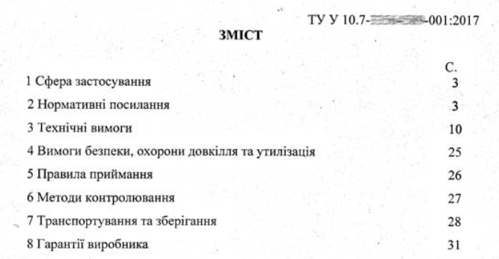
Приклад діючих ТУ наведено у додатку Б, приклад змісту технічного завдання на підготовку ТУ – у додатку В.

КОНТРОЛЬНІ ПИТАННЯ
- Що таке «технічні умови»?
- Дайте визначення поняттю «сертифікація»?
- Що є метою розроблення і застосування технічних умов?
- Які види технічних умов існують?
- Розшифруйте структуру позначення технічних умов.
- В якому розділі технічних умов зазначені показники якості та експлуатаційні характеристики.

ПРАКТИЧНА РОБОТА 5
РОЗРОБЛЕННЯ ПРОГРАМИ ВИПРОБУВАНЬ НА ВИРІБ МАШИНОБУДУВАННЯ
Мета роботи – навчитися розробляти програми випробувань на вироби машинобудування
ТЕОРЕТИЧНІ ВІДОМОСТІ
Нормативні документи:
ДСТУ 3974-2000 ДЕРЖАВНИЙ СТАНДАРТ УКРАЇНИ СИСТЕМА РОЗРОБЛЕННЯ ТА ПОСТАВЛЕННЯ ПРОДУКЦІЇ НА ВИРОБНИЦТВО. Правила виконання дослідно-конструкторських робіт. Загальні положення.
Машини після їх виготовлення підлягають випробуванням. При випробуваннях відбувається перевірка працездатності машини і одержання її показників та характеристик. Випробування проводять відповідно до IIрограми і методики випробувань. Вони бувають попередні, приймальні і приймально-здавальні.
1. Попередні випробування проводять з метою перевірки якості виготовлення та складання машин, а також перевірки відповідності показників дослідного зразка машини вимогам технічної документації.
2. Приймальні випробування проводять з метою визначення можливості вироблення машин у серійному виробництві.
3. Приймально-здавальні випробування ‒ основна форма вихідного контролю якості машин при їх серійному виробництві.
У програму випробувань, як правило, включають розділи:
Об'єкт випробувань із зазначенням повного найменування, марки, індексу і позначення, кількості зразків і їх пробіг (виробіток) до початку випробувань.
Мета випробувань із зазначенням конкретних завдань, які повинні бути вирішені як в процесі проведення, так і но їх завершенні при аналізі результатів.
Загальні положення із зазначенням: переліку документів на проведення випробувань; місця і термінів проведення випробувань; переліку раніше проведених випробувань, в тому числі стендових і поагрегатних, що пояснюють стан відпрацювання конструкції; переліку керівних документів, що використовуються при проведенні випробувань; обґрунтування обраною методу випробувань (при необхідності).
Умови та порядок проведення випробувань, де вказується; характеристика місця і устаткування для випробувань; метеорологічні умови проведення і допустимі відхилення умов випробувань від заданих в технічних умовах (ТУ) або тактико-технічних завданнях (ТТЗ, ТЗ), або інший нормативних документах; вимоги до технічною обслуговування, зберігання машини; взаємодія організацій, що беруть участь у випробуваннях; матеріально-технічне забезпечення. в тому числі допоміжні технічні засоби, необхідні матеріали і запасні частини, транспортне обслуговування, необхідна конструкторська і технологічна документація на машину; метрологічне забезпечення, включаючи застосовувані вимірювальні прилади і апаратуру, необхідні для досягнення необхідної точності одержуваної вимірювальної інформації; вимоги до кваліфікації персоналу, який виконує випробування і обслуговування; вимоги техніки безпеки.
Обсяг випробувань, де передбачається: перелік етапів випробувань і експериментів (перевірок) та послідовність їх проведення; перелік кількісних і якісних показників експлуатаційних властивостей машини, які підлягають визначенню і оцінці; тривалість, в тому числі посезонно; загальні напрацювання (пробіг) машини в процесі випробувань; циклічність випробувань (при необхідності).
Етапи і методи випробувань, де вказується: перелік основних пунктів, які входять до методики проведення випробувань для визначення і оцінки експлуатаційних властивостей і характеристик машини; порядок і способи реєстрації, обробки, аналізу та оцінювання результатів випробувань; вимоги до достовірності і точності обробки отриманої інформації; вимоги техніки безпеки експерименту і охорони навколишнього середовища.
Звітність із зазначенням: переліку звітних документів, оформлених в процесі випробувань і після їх завершення, порядок їх узгодження і затвердження, строки подання; переліку розсипки або пред’явлення звітних документів.
Додаток, де вказують перелік нормативних документів, які застосовуються при випробуваннях та інші пояснення.

ЗАВДАННЯ НА САМОСТІЙНЕ ВИКОНАННЯ
Згідно з заданими викладачем умовами скласти методику випробувань виробу машинобудування.

ПРИКЛАД ВИРІШЕННЯ ЗАВДАННЯ
Завдання: скласти методику стендових випробувань одноступеневого циліндричного редуктора 1ЦУ-200.
Методика випробувань
1. Об’єкт випробувань: одноступеневий циліндричний редуктор 1ЦУ-200. На випробування представляється один дослідний зразок одноступеневого циліндричного редуктора 1ЦУ-200 (табл. 5.1, 5.2, рис. 5.1).
На час досліджень напрацювання становить 0 годин роботи.
2. Мета випробувань: підтвердження нормального функціонування дослідного зразка одноступеневого циліндричного редуктора в умовах стендових випробувань, наближених до реальних умов експлуатації.
3. Умови і порядок проведення випробувань
3.1. Характеристика місця і устаткування для випробувань: випробування проводяться на випробувальному стенді. який розташовано в спеціалізованому корпусі випробувальної лабораторії.
3.2. Метеорологічні умови проведення випробувань: температура повітря в приміщенні, де розташовано стенд 18...22° С, вологість - 60...75%.
3.3. Вимоги до технічного обслуговування: під час проведення випробувань обслуговування випробувального стенда і одноступеневого циліндричного редуктора має проводитися відповідно до інструкцій з експлуатації обладнання.
3.4. Взаємодія організацій, що беруть участь у випробуваннях
Під час випробувань допускається присутність представника замовника та інших зацікавлених осіб (за погодженням з виконавцем).
3.5. Матеріально-технічне забезпечення випробувань
Забезпечення випробувань матеріалами, інструментом, допоміжними засобами, транспортом, документацією з експлуатації, обслуговування та ремонту випробувального стенда покладається на виконавця робіт. Постачання запасних частин, необхідної конструкторської та технологічної документації для дослідного зразка одноступеневого циліндричного редуктора покладаються на замовника робіт.
3.6. Метрологічне забезпечення випробувань
Випробувальний стенд має сертифікат і проходить метрологічну атестацію та повірку відповідно до вимог. Вимірювальні прилади та інструмент, які використовуються під час випробувань. проходять відповідну метрологічну повірку і мають відповідні підтверджуючі документи.
3.7. Вимоги до кваліфікації персоналу: інженер із випробувань не нижче 2-ї категорії, слюсарі - не нижче 5-і 6 розряду.
4. Обсяг випробувань
4.1. Перелік етапів випробувань і послідовність їх проведення
Випробування про водяться позмінно в один етап. Протягом цього етапу на випробуваний одноступеневий циліндричний редуктор підводиться вхідна частота обертання 1500 об/хв з максимально можливим обертовим моментом 800 Нм. Навантаження на вихідному валу редуктора при цьому встановлюється в 1000 Нм.
4.2. Перелік визначених показників: зовнішній стан випробовуваного одноступеневого циліндричного редуктора, його зовнішня геометрія, температура мастила в корпусі редуктора і маточинах.
4.3. Тривалість випробувань: протягом 10 календарних днів, кожна випробувальна зміна триває протягом 6...8 годин.
4.4. Загальні напрацювання в процесі випробувань становлять 60 мотогодин.
5. Порядок проведення випробувань
5.1. Методика виконання випробувань. При проведенні випробувань проводити операції в такій послідовності:
1. Встановити випробовуваний одноступеневий циліндричний редуктор на випробувальний стенд відповідно до інструкції з експлуатації випробувального стенда і його технічної документації.
2. Провести зовнішній контрольний огляд випробувального стенда.
3. Перевірити рівень трансмісійної оливи і регулювальні параметри.
4. Запустити стенд і вивести його на заданий режим навантаження.
5. Після закінчення випробувальної зміни провести контрольний огляд і дефектування випробувального стенда та одноступеневого циліндричного редуктора.
6. Скласти відповідний протокол випробувань, в який внести дані про поточний стан випробуваного одноступеневого циліндричного редуктора, а також дані про стан випробувального стенда. Заміри температур проведені в процесі випробувань, заносяться у відповідний розділ протоколу із зазначенням часу проведення вимірювань і напрацювання (в мото-годинах).
5.2. Порядок і способи реєстрації результатів випробувань
За результатами випробувань складається відповідний протокол, до якого заносяться дані про стан випробуваного одноступеневого циліндричного редуктора і величини температур в редукторі і маточинах із зазначенням часу виміру і поточного напрацювання.
5.3. Вимоги до достовірності і точності результатів
Достовірність отриманих результатів випробувань досягається шляхом їх проведення на атестованому випробувальному стенді і за рахунок застосування при випробуваннях повірених засобів вимірювання (приладів) і інструменту, а також атестованих і юстованих методик виконання вимірювань (МВВ).
5.4. Вимоги з техніки безпеки і охорони навколишнього середовища
При проведенні випробувань повинні виконуватися вимоги техніки безпеки випробувальних робіт на стенді, а також вимоги техніки безпеки при експлуатації, обслуговуванні та ремонті випробуваного одноступеневого циліндричного редуктора. Повинні бути проведені заходи щодо недопущення забруднення навколишнього середовища поза територією стенда паливно-мастильними матеріалами і виробничим сміттям.
6. Звітність за результатами випробувань
Після завершення кожної випробувальної зміни оформлюється протокол випробувань, що підписується керівником робіт. Виявлені шляхом випробувань несправності і пошкодження одноступеневого циліндричного редуктора або стенда відображаються у відповідному розділі протоколу випробувань. Копії протоколів випробувань підшиваються в додаток звіту випробувань.
За результатами випробувань складається звіт в двох екземплярах, що підписується керівником з боку виконавця і керівником з боку замовника.
Табл. 5.1.
Технічні характеристики редуктора
Типорозмір  редуктора | Передаточне відношення | Частота обертання  вхідного валу,  хв⁻¹ | Номінальний  крутний момент  на вихідний валу, Н·м
1ЦУ-200 | 2; 2,5; 3,15; 4; 5; 6,3 | от 1500 до 600 | 2000
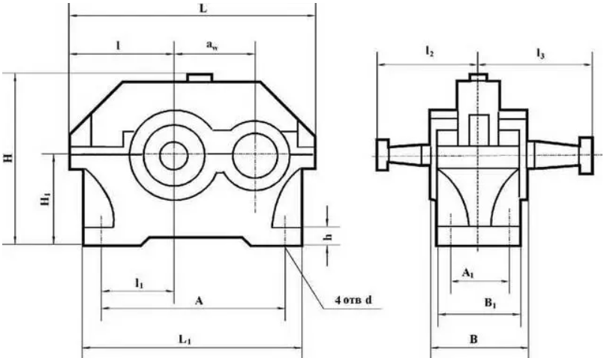
Рис. 5.1. Габаритні та приєднувальні розміри редуктора (табл. 5.2)
Табл. 5.2
типорозмір редуктора | a_{w} | L | L₁ | I | I₁ | I₂ | I₃ | H
типорозмір редуктора | 200 | 670 | 580 | 236 | 165 | 230 | 265 | 425

1ЦУ-200 | Н₁ | h | A | A₁ | B | B₁ | d
1ЦУ-200 | 212 | 36 | 437 | 165 | 212 | 200 | 24

КОНТРОЛЬНІ ПИТАННЯ
- Які види випробувань машин ви знаєте?
- Дайте визначення поняттю «об’єкт випробувань»?
- Що є метою проведення приймальних випробувань?
- Назвіть основні вимоги до достовірності і точності результатів випробувань машини?

ПРАКТИЧНА РОБОТА 6
ОБРОБКА РЕЗУЛЬТАТІВ ВИПРОБУВАНЬ
Мета роботи – розглянути та застосувати методи обробки експериментальних даних випробувань виробу машинобудування.
ТЕОРЕТИЧНІ ВІДОМОСТІ
Характеристика видів зв'язку між рядами спостережень. Кореляційно-регресійний аналіз
На практиці сама необхідність вимірювання більшості величин обумовлена тим, що вони не залишаються постійними, а змінюються від зміни інших величин. У цьому випадку метою проведення експерименту є встановлення виду функціональної залежності у =f(x). Для цього повинні одночасно визначатися як значення x, так і відповідні їм значення у, а завданням експерименту є встановлення математичної моделі досліджуваної залежності. Фактично мова йде про встановлення зв'язку між двома рядами спостережень (вимірювань).
Визначення зв'язку включає в себе вибір виду моделі і визначення її параметрів. У теорії експериментів, як вже вказувалось вище, незалежні параметри x = (х_{і},..., х_{k}) прийнято називати факторами, а залежні змінні у - відгуками. Координатний простір з координатами х₁, х₂, ..., x_{i}, ..., х_{k} називається факторним простором. Експеримент з визначення виду функції:
у = f(х), (6.1)
де х ‒ скаляр, називається однофакторним.
Експеримент з визначення функції виду:
У = f(X), (6.2)
де X = (x₁, x₂,..., x_{i},..., x_{k}) ‒ вектор у k-мірному просторі ‒ називається багатофакторним.
Геометричним представленням функції відгуку в факторному просторі є поверхня відгуку. При однофакторному експерименті (k = 1) поверхня відгуку являє собою лінію на площині, при двофакторному (k = 2) ‒ поверхня в тримірному просторі.
Зв'язки в загальному випадку є досить різноманітними і складними. Зазвичай виділяють наступні види зв'язків:
1. Функціональні зв'язки (або залежності) ‒ це такі зв'язки, коли при зміні величини x інша величина у змінюється так, що кожному значенню х_{і} відповідає цілком певне (однозначне) значення у_{і} (рис. 6.1, а). Таким чином, якщо вибрати всі умови експерименту абсолютно однаковими, то, повторюючи випробування, отримаємо одну і ту ж залежність, тобто криві ідеально співпадають для всіх випробувань.
Такі умови в реальності не зустрічаються. На практиці не вдається підтримувати сталість умов. При цьому вплив кожного випадкового фактору окремо може бути малим, проте у сукупності вони істотно можуть вплинути на результати експерименту. У цьому випадку говорять про стохастичний (ймовірнісний) зв'язок між змінними.
Стохастичність зв'язку полягає в тому, що одна випадкова змінна у реагує на зміну іншої х зміною свого закону розподілу, наприклад математичним очікуванням, (див. рис. 6.1, б). Таким чином, залежна змінна приймає не одне конкретне значення, а деяке із безлічі значень. Повторюючи випробування, ми будемо отримувати інші значення функції відгуку, і одному і тому ж значенню х у різних реалізаціях будуть відповідати різні значення у. Шукана залежність
у = f(x) може бути знайдена лише в результаті спільної обробки отриманих значень x і у.

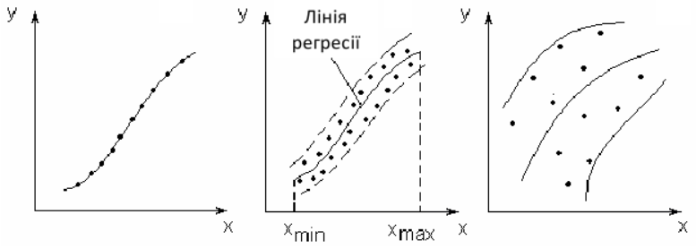
а) б) в)
Рис. 6.1. Види зв'язків: а ‒ функціональна зв'язок, всі точки лежать на лінії;
б ‒ зв'язок досить тісний, точки групуються біля лінії регресії, але не всі вони лежать на ній; в ‒ зв'язок слабкий.

На рис. 6.1, б ‒ це крива, що проходить по центру смуги експериментальних точок (значень математичного сподівання), які можуть і не лежати на шуканій кривій у = f(x), а займають деяку смугу навколо неї. Ці відхилення викликані похибками вимірювань, неповнотою моделі і неврахуванням всіх факторів, випадковим характером самих досліджуваних процесів і іншими причинами.
Аналіз стохастичних зв'язків призводить до різних постановок задач статистичного дослідження залежностей, які спрощено можна класифікувати наступним чином:
1) завдання кореляційного аналізу ‒ дослідження наявності взаємозв'язків між окремими групами змінних;
2) завдання регресійного аналізу пов'язані з встановленням аналітичних залежностей між змінною у і однією або декількома змінними x₁, x₂, ..., x_{і}, ..., x_{k}, які носять кількісний характер. Регресійний аналіз ‒ це метод визначення відокремленого і спільного впливу факторів на результативну ознаку та кількісної оцінки цього впливу шляхом використання відповідних критеріїв.
3) завдання дисперсійного аналізу ‒ завдання, в яких змінні x₁, x₂, ..., x_{і}, ..., x_{k} мають якісний характер, а досліджується і встановлюється ступінь їх впливу на змінну у.
Під терміном "регресія" розуміють рух назад, повернення до попереднього стану.
Математичне опрацювання великої кількості даних з метою проведення, наприклад, кореляційно-регресійного аналізу можна виконувати з використанням стандартних та спеціалізованих програм математичної обробки даних. Однією з них (найбільш простою у використанні і поширеною) є МSЕхсеl.
Кореляційно-регресійний аналіз використовують для вивчення взаємозв'язку між величинами (у) та (х) (рис. 6.2). Вихідні значення факторного і результативного показників розміщено в комірках, наприклад В_{i}:С_{i} (рис. 6.3). Для виявлення сили взаємозв'язку в МSЕхсеl обчислюється парний коефіцієнт лінійної кореляції за допомогою функції CORREL. Дія цього необхідно табличний курсор встановити у вільну комірку поля даних. На панелі інструментів натиснути кнопку Вставка функції (f(x)). У діалоговому вікні Майстер функції обрати категорію Статистичні і функцію CORREL, після чого натиснути кнопку Ок.

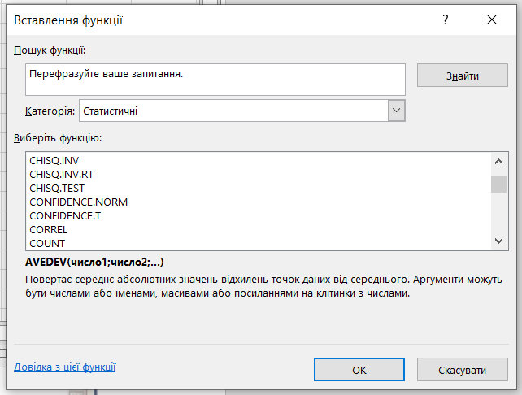

Рис. 6.2.

Вводиться діапазон даних, наприклад: «температура підшипника редуктора» в поле Масив 1: (С₄:М₄). В поле Масив 2 вводиться діапазон даних «рівень шуму підшипника» (С₅:М₅) (рис. 6.3):

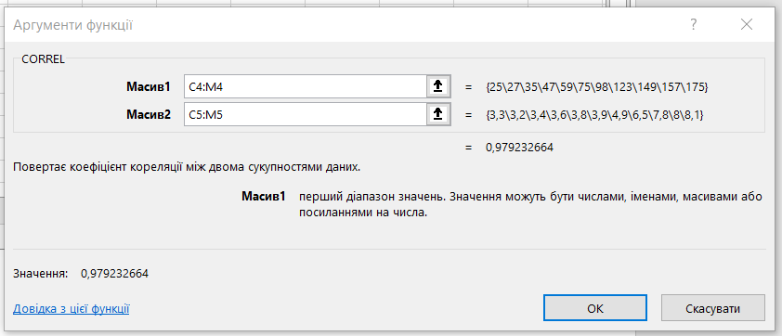
Рис. 6.3
Виконується побудова графіків залежностей х = f(t), y = f(t).
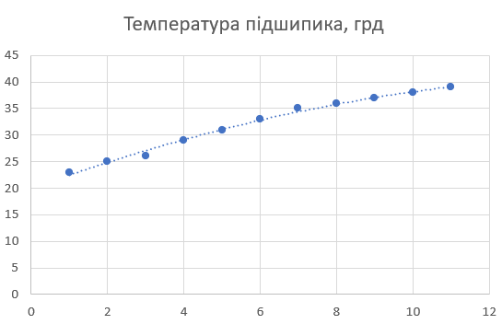 | 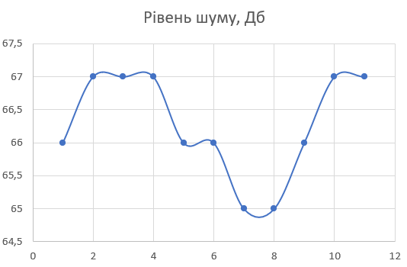
а) б)
Рис. 6.4. х = f(t) ‒ а, y = f(t) – б

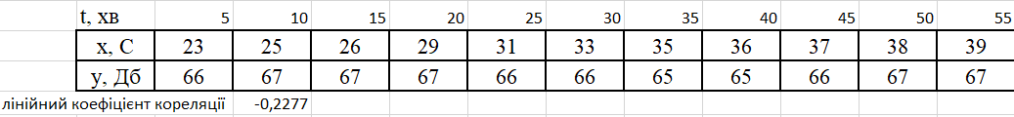

Рис. 6.5. Результати розрахунку сили зв’язку між ознаками

У комірці В₁₃ з’явиться значення коефіцієнта кореляції – 0,2277 (рис. 6.4).
На практиці для оцінки ступеня взаємозв’язку можна керуватись наступними емпіричними правилами:
1) r > 0,95 ‒ існує практично лінійна залежність;
2) 0,80 < r < 0,95 ‒ сильний ступінь лінійної залежності;
3) 0,60 < r < 0,80 ‒ залежність лінійного зв’язку;
4) r < 0,40 ‒ лінійний зв’язок виявити не вдалося.
Значення коефіцієнта кореляції 0,23. Це означає, що протягом періоду спостереження лінійного взаємозв'язку між даними х та у встановити не вдалося.
ЗАВДАННЯ НА САМОСТІЙНЕ ВИКОНАННЯ
1. Отримати завдання у викладача у вигляді таблиці даних.
2. Побудувати графіки залежностей х = f(t), y = (t), діаграму розсіювання, розрахувати коефіцієнт кореляції за наведеними даними.
3. Оцінити рівень значущості кореляції. Зробити висновок.

ПРИКЛАД ВИРІШЕННЯ ЗАВДАННЯ
В результаті випробувань нового різального інструмента – токарного різця було отримано масив даних шорсткості обробленої поверхні (у) в залежності від радіуса заокруглення різальної кромки (х) (табл. 6.1) з часом випробувань.
Табл. 6.1
Дані випробувань
Час, хв | 5 | 10 | 15 | 20 | 25 | 30 | 35 | 40 | 45 | 50 | 55
х, мкм | 25 | 27 | 35 | 47 | 59 | 75 | 98 | 123 | 149 | 157 | 175
у, мкм | 3,3 | 3,2 | 3,4 | 3,6 | 3,8 | 3,9 | 4,9 | 6,5 | 7,8 | 8,0 | 8,1

Результат опрацювання даних у :
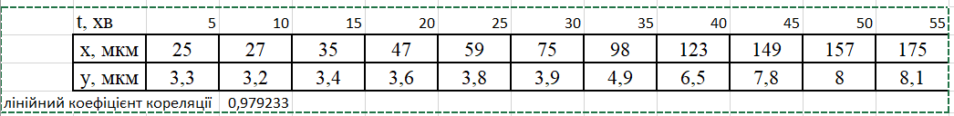
Рис. 6.4

Графіки залежностей:
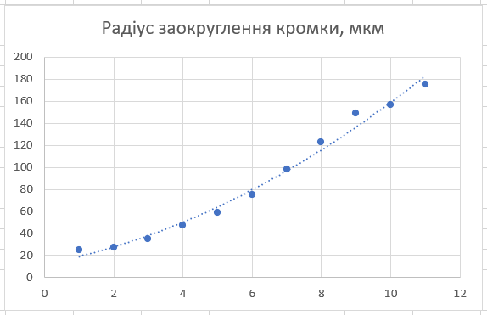
а)
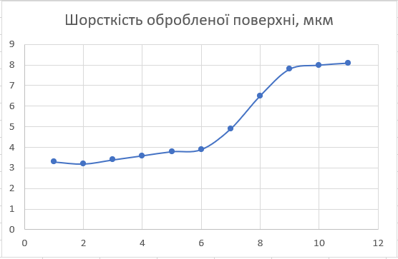
б)
Рис. 6.6. х = f(t) ‒ а, y = f(t) – б
Діаграму розсіювання (рис. 6.7, а) та графік залежності у = F(x) (рис. 6.7, б) будуємо з використанням програми Mathcad.
Значення коефіцієнта кореляції 0,979. Це означає, що протягом періоду спостереження між даними х та у існує жорсткий лінійний взаємозв'язок.

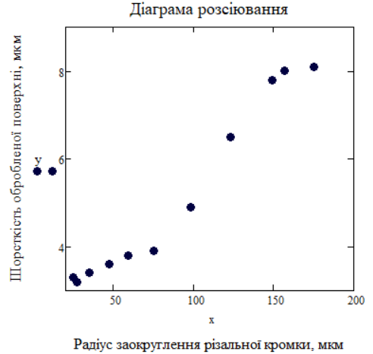
а)
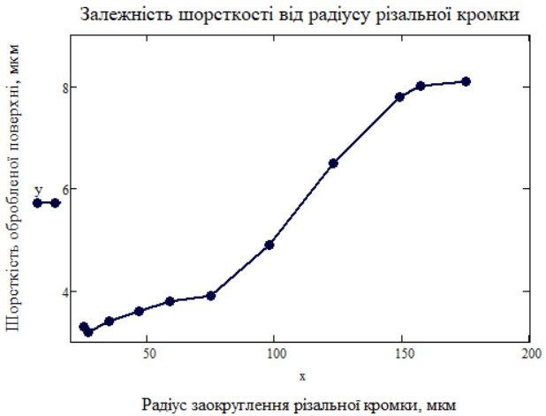
б)
Рис. 6.7. Діаграма розсіювання ‒ а, y = F(х) – б

ЛІТЕРАТУРА
- Величко О.М., Кучерук В.Ю., Гордієнко Т.Б.,Севастьянов В.М. Основи стандартизації та сертифікації : підручник. – стереотип. вид. – Херсон : Олді-плюс, 2019. – 364 с. – 978-966-2393-82-8.
- Шевченко І.А., Васильченко Т.О., Власов А.О. Стандарти якості та сертифікація продукції: навчальний посібник для для здобувачів ступеня вищої освіти магістра спеціальності 133 «Галузеве машинобудування» освітньо-професійної програми «Металургійне обладнання». Запоріжжя : ЗНУ, 2020. 136 с. – Режим доступу: https://salo.li/84B1F6D
3. Кириченко, Л. С. Стандартизація і сертифікація товарів та послуг : Підручник. – Харків : Ранок, 2008. – 240 с. – 978-966-672-131-3.
4. Налобіна О.О. Випробування, сертифікація і стандартизація машин: навч. посібник. – Рівне : НУВГП, 2018. – 259 с. – Режим доступу: https://salo.li/31A1Ae1
5. Стріха Л. О. Сертифікація продукції та послуг : курс лекцій / Л. О. Стріха, Т. В. Підпала, С. В. Фоміна. - Миколаїв : МНАУ, 2018. – 66 с. – Режим доступу: https://salo.li/202206a
6. Саранча Г. А. Метрологія, стандартизація та управління якістю : підручник / Г. А. Саранча, Г. К. Якимчук. - К. : Основа, 2004. - 376 с. - Режим доступу: https://pdf.lib.vntu.edu.ua/books/2021/Sarancha_2006_672.pdf
7. Цюцюра С.В. Метрологія, основи вимірювань, стандартизація та сертифікація : навч. посібник / С. В. Цюцюра, В. Д. Цюцюра. - 2-ге вид., перероб. і доп. - К. : Знання, 2005. - 242 с. - Режим доступу: https://pdf.lib.vntu.edu.ua/books/Tsyutsyura_2006_242.pdf
8. Шаповал М.І. Основи стандартизації, управління якістю і сертифікації : підручник / М. І. Шаповал. - 3-тє вид., перероб. і доп. - К. : Вид-во Європ. ун-ту, 2002. – 174 с. – Режим доступу: https://salo.li/08c4146
9. Саранча Г.А. Метрологія, стандартизація, відповідність, акредитація та управління якістю: Підручник / Г. А. Саранча. - К.: Центр навчальної літератури, 2006. - 672 с. - Режим доступу: https://pdf.lib.vntu.edu.ua/books/2021/Sarancha_2006_672.pdf
10. Сертифікація в Україні. Нормативні акти та інші документи. Т.1. – К. : Основа, 1998. – 368 с. – Держстандарт України. – 966-7233-01-4.
11. Сертифікація в Україні. Нормативні акти та інші документи. Т.2. – К. : Основа, 1998. – 416 с. – Держстандарт України. – 966-7233-01-4.
12. Бакка, М. Т. Метрологія, стандартизація, сертифікація і акредитація : навч. посібник: В 2-х ч., Ч.1 : Метрологія. – Ж. : ЖІТІ, 2001. – 337с. – 966-683-042-6.
13. Бакка, М. Т. Метрологія, стандартизація, сертифікація і акредитація : навч. посібник: в 2-х ч., Ч.2 : Стандартизація, сертифікація і акредитація. – Ж. : ЖІТІ, 2002. – 384с. – 966-683-043-4.
14. Стандартизація і сертифікація продукції та послуг : навч. посіб. / Н. А. Мєдвєдєва, О. В. Радько, О. Д. Близнюк, М. М. Регульський. – К. : НАУ, 2013. – 400 с. - Режим доступу: https://salo.li/fb64829
15. Боженко, Л. І. Управління якістю, основи стандартизації та сертифікації продукції : навч. посібник. – Львів : Афіша, 2001. – 176 с. – 966-7760-89-8.
16. Кузьміна, Т. О. Міжнародна система стандартизації та сертифікації : навч. посібник. – 2-ге вид., випр. і доп. – Херсон : ОЛДІ-ПЛЮС, 2014. – 344 с. – 978-966-289-025-9.
17. ДСТУ 180 9001:2009 Системи управління якістю. Вимоги. – Режим доступу: https://salo.li/Fff3602
18. Закон України «Про стандартизацію» від 05.06.2014 № 1315-VII.– Режим доступу: https://zakon.rada.gov.ua/laws/show/1315-18#Text
19. Закон України від 15.01.2015 № 124-VIII «Про технічні регламенти та оцінку відповідності» - Режим доступу: https://zakon.rada.gov.ua/laws/show/124-19#Text
20. Постанова Кабінету Міністрів України від 13.01.2016 № 95 «Про затвердження модулів оцінки відповідності, які використовуються для розроблення процедур оцінки відповідності, та правил використання модулів оцінки відповідності» - Режим доступу: https://zakon.rada.gov.ua/laws/show/95-2016-%D0%BF#Text
21. Постанова Кабінету міністрів України від 30.01.2013 № 62 «Про затвердження Технічного регламенту безпеки машин». - Режим доступу: https://zakon.rada.gov.ua/laws/show/62-2013-%D0%BF#Text
22. Коди та кодування інформації. Штрихове кодування. Маркування об’єктів ідентифікації. Штрихові позначки ЕА1Ч. Вимоги до побудови: ДСТУ 3146-95. ‒ [Чинний від 1996-01-01] // Офіційний веб-портал Українського агентства зі стандартизації: Електронний ресурс. ‒ Режим доступу: http://www.iso.org/.
23. Про внесення зміни до Переліку продукції, що підлягає обов'язковій сертифікації в Україні, та визнання такими, що втратили чинність, деяких наказів: Наказ Міністерства економічного розвитку і торгівлі України від 17 грудня 2015 року № 1699: Електронний ресурс. ‒ Режим доступу: http://zakono.rada.gov.ua/laws/show/z_1659_15.
24. Горват А.А., Молнар О.О., Мінькович В.В. Методи обробки експериментальних даних з використанням МS Ехсеl: Навчальний посібник. Ужгород: Видавництво УжНУ «Говерла», 2019. ‒ 160 с.: іл. Електронний ресурс. ‒ Режим доступу: https://salo.li/0871f52.

ДОДАТКИ
ДОДАТОК А
Реєстр технічних регламентів
(Технічні регламенти України та Акти законодавства Європейського Союзу, з якими вони гармонізовані)
(повний зміст реєстру: http://ucps.info/register-of-technical-regulations-of-ukraine.html або https://csm.kiev.ua/index.php?option=com_content&view=article&id=111&Itemid=66 або https://export.gov.ua/12-tekhnichni_reglamenti_sistema_otsinki_vidpovidnosti_ta_akreditatsiia_v_ukraini)
№ з/п | Нормативно-правовий акт | Назва технічного регламенту | Акт законодавства ЄС, інших економічних об’єднань або держав
1 | Постанова КМУ від 20.12.2006 № 1764 набрала чинності з 20.12.2006 Із змінами і доповненнями, внесеними постановою КМУ від 30.06.2010 № 543 | Технічний регламент будівельних виробів, будівель і споруд | Директива Ради Європи 89/106/ЄЕС від 21 грудня 1988 р. про зближення законів, підзаконних актів та адміністративних положень держав-членів стосовно будівельних виробів і визначає основні вимоги до будівельних виробів (далі - вироби), будівель і споруд (далі - споруди) щодо забезпечення безпеки життя і здоров'я людини, безпеки експлуатації, механічного опору та стійкості, пожежної безпеки, економії енергії, захисту навколишнього природного середовища, а також процедури оцінки відповідності виробів установленим вимогам та порядок їх застосування
2 | Постанова КМУ від 05.09.2007 № 1103 набрала чинності з 05.09.2007 | Технічний регламент морського обладнання | Директива Ради ЄС 96/98/ЄС від 20 грудня 1996 року про морське обладнання
3 | Постанова КМУ від 27.08.2008 № 748 набрала чинності з 09.03.2009 | Технічний регламент водогрійних котлів, що працюють на рідкому чи газоподібному паливі | Директива Ради 92/42/ЄЕС від 21 травня 1992 р. про вимоги до ефективності нових котлів, що працюють на рідкому або газоподібному паливі
4 | Постанова КМУ від 27.02.2019 № 158 набрала чинності з 15.09.2019 | Технічний регламент щодо вимог до екодизайну для побутових холодильних приладів | Регламент Комісії (ЄС) № 643/2009 від 22 липня 2009 р. про імплементацію Директиви 2005/32/ЄС Європейського Парламенту і Ради стосовно вимог екодизайну до побутових холодильних приладів
5 | Постанова КМУ від 04.07.2018 № 814 набрала чинності 06.01.2020 Із змінами і доповненнями, внесеними постановами КМУ від 20.03.2019 № 245, від 03.04.2019 № 272; від 12.02.2020 № 102 | Технічний регламент приладів, що працюють на газоподібному паливі | Регламенту (ЄС) 2016/426 Європейського Парламенту та Ради від 9 березня 2016 р. про прилади, що спалюють газоподібні палива, та скасування Директиви 2009/142/ЄС
6 | Постанова КМУ від 04.07.2018 № 536 набрала чинності з 01.01.2020 Із змінами і доповненнями, внесеними постановами КМУ від 12.06.2019 № 501; від 12.02.2020 | Технічний регламент рухомого обладнання, що працює під тиском, затверджений постановою КМУ від 04.07.2018 № 536 Із зміною, внесеною постановою КМУ від 12.06.2019 № 501 | Директива 2010/35/ЄС Європейського Парламенту та Ради від 16 червня 2010 р. про рухоме обладнання, що працює під тиском, та про припинення дії Директив Ради 76/767/ЄЕС, 84/525/ЄЕС, 84/526/ЄЕС, 84/527/ЄЕС та 1999/36/ЄС
7 | Постанова КМУ від 16.01.2019 № 27 набрала чинності з 23.01.2020 | Технічний регламент обладнання, що працює під тиском | Директива 2014/68/ЄС Європейського Парламенту та Ради від 15 травня 2014 р. про гармонізацію законодавства держав-членів стосовно надання на ринку обладнання, що працює під тиском
8 | Постанова КМУ від 28.12.2011 № 1367 набрала чинності з 14.07.2012 Із змінами і доповненнями, внесеними постановами КМУ від 04.12.2019 № 1168 | Технічний регламент затвердження типу сільськогосподарських та лісогосподарських тракторів, їх причепів і змінних причіпних машин, систем, складових частин та окремих технічних вузлів | Директива Європейського Парламенту та Ради ЄС від 26 травня 2003 р. № 2003/37/ЄС щодо затвердження типу сільськогосподарських або лісогосподарських тракторів, їх причепів та змінних причіпних машин, разом з їх системами, складовими частинами та окремими технічними вузлами
9 | Постанова КМУ від 28.12.2011 № 1368 набрала чинності з 14.07.2012 | Технічний регламент щодо складових частин і характеристик колісних сільськогосподарських та лісогосподарських тракторів | Директива Європейського Парламенту та Ради ЄС від 26 травня 2003 р. № 2003/37/ЄС щодо затвердження типу сільськогосподарських або лісогосподарських тракторів, їх причепів та змінних причіпних машин, разом з їх системами, складовими частинами та окремими технічними вузлами
10 | Наказ Мінінфраструктури від 17.08.2012 № 521, зареєстрований в Мін’юсті 14.09.2012 за № 1586/21898, набрав чинності з 15.10.2012 Із змінами і доповненнями, внесеними наказом Мінінфраструктури від 22.05.2017 № 188 | Порядок затвердження конструкції транспортних засобів, їх частин та обладнання та Порядку ведення реєстру сертифікатів типу транспортних засобів та обладнання і виданих виробниками сертифікатів відповідності транспортних засобів або обладнання | Угода про прийняття єдиних технічних приписів для колісних транспортних засобів, предметів обладнання та частин, які можуть бути встановлені та/або використані на колісних транспортних засобах, і про умови взаємного визнання офіційних затверджень, виданих на основі цих приписів, 1958 року з поправками 1995 року
11 | Постанова КМУ від 30.01.2013 № 62 набрала чинності з 13.08.2013 Із змінами і доповненнями, внесеними постановами КМУ від 28.08.2013 № 632; від 04.07.2018 № 533; від 12.02.2020 № 102 | Технічний регламент безпеки машин | Директива 2006/42/ЄС Європейського Парламенту та Ради Європейського Союзу від 17 травня 2006 р. щодо машин і механізмів та внесення змін до Директиви 95/16/ЄС
12 | Постанова КМУ від 07.08.2013 № 702 набрала чинності з 10.04.2014 Із змінами і доповненнями, внесеними постановами КМУ від 25.06.2014 № 210; від 27.05.2015 № 338; від 28.05.2016 № 1069 | Технічний регламент енергетичного маркування енергоспоживчих продуктів | Директива Європейського Парламенту і Ради 2010/30/ЄС від 19 травня 2010 р. про вказування за допомогою маркування та стандартної інформації про товар обсягів споживання енергії та інших ресурсів енергоспоживчими продуктами
13 | Постанова КМУ від 07.08.2013 № 702 набрала чинності з 10.04.2014 Із змінами і доповненнями, внесеними постановами КМУ від 25.06.2014 № 210; від 27.05.2015 № 338; від 28.12 2016 № 1069 | Технічний регламент енергетичного маркування побутових електричних холодильників | Делегований регламент Комісії (ЄС) від 28 вересня 2010 р. № 1060/2010, що доповнює Директиву Європейського Парламенту та Ради від 19 травня 2010 р. № 2010/30/ЄС щодо енергетичного маркування побутових електричних холодильників
14 | Постанова КМУ від 07.08.2013 № 702 набрала чинності з 10.04.2014 Із змінами і доповненнями, внесеними постановами КМУ від 25.06.2014 № 210; від 27.05.2015 № 338; від 28.12 2016 № 1069 | Технічний регламент енергетичного маркування побутових пральних машин | Делегований регламент Комісії (ЄС) від 28 вересня 2010 року № 1061/2010, що доповнює Директиву Європейського Парламенту та Ради 2010/30/ЄС від 19 травня 2010 р. щодо енергетичного маркування побутових пральних машин
15 | Постанова КМУ від 17.07.2015 № 514 набрала чинності з 07.02.2016 | Технічний регламент енергетичного маркування побутових посудомийних машин | Делегований регламент Комісії (ЄС) № 1059/2010 від 28 вересня 2010 р., що доповнює Директиву 2010/30/ЄС Європейського Парламенту та Ради відносно енергетичного маркування побутових посудомийних машин
16 | Постанова КМУ від 30.12.2015 № 1194 набрала чинності з 10.08.2016 | Технічний регламент безпеки рухомого складу залізничного транспорту | Директива 2004/49/ЄС Європейського Парламенту та Ради від 29 квітня 2004 р. про безпеку залізниць у Співтоваристві, яка вносить зміни до Директиви Ради 96/18/ЄС про ліцензування підприємств залізничного транспорту та до Директиви 2001/14/ЄС про розділення пропускної здатності залізничних інфраструктур та стягнення платежів за використання залізничної інфраструктури та про сертифікацію безпеки (Директива про безпеку на залізницях); Директива 2008/57/ЄС Європейського Парламенту та Ради від 17 червня 2008 р. про оперативну сумісність залізничних систем в межах Співтовариства (оновлена)
17 | Постанова КМУ від 24.05.2017 № 360 набрала чинності з 09.12.2017 Із змінами і доповненнями, внесеними постановами КМУ від 28.02.2018 № 143; від 11.10.2020 № 1097 (зміни набирають чинності 14.05.2021) | Технічний регламент енергетичного маркування кондиціонерів повітря | Делегований регламент Комісії (ЄС) № 626/2011 від 4 травня 2011 р., що доповнює Директиву 2010/30/ЄС Європейського Парламенту і Ради щодо енергетичного маркування повітряних кондиціонерів
18 | Постанова КМУ від 31.05.2017 № 380 набрала чинності з 14.12.2017 Із змінами і доповненнями, внесеними постановою КМУ від 28.02.2018 № 143 | Технічний регламент енергетичного маркування побутових барабанних сушильних машин | Делегований Регламент Комісії (ЄС) № 392/2012 від 1 березня 2012 р., що доповнює Директиву 2010/30/ЄС Європейського Парламенту та Ради про енергетичне маркування побутових електричних барабанних сушильних машин
19 | Постанова КМУ від 21.06.2017 № 438 набрала чинності з 05.01.2018 | Технічний регламент ліфтів і компонентів безпеки для ліфтів | Директива 2014/33/ЄС Європейського Парламенту та Ради від 26 лютого 2014 року про гармонізацію законодавства держав-членів стосовно ліфтів і компонентів безпеки для ліфтів
20 | Наказ Мінрегіону від 07.02.2018 № 28, зареєстрований в Мін’юсті 07.05.2018 за № 568/32020, набрав чинності з 12.12.2018 | Технічний регламент енергетичного маркування побутових духових шаф та кухонних витяжок | Делегований регламент Комісії (ЄС) № 65/2014 від 01 жовтня 2013 року, що доповнює Директиву 2010/30/ЄС Європейського Парламенту і Ради стосовно енергетичного маркування духових шаф та кухонних витяжок
21 | Наказ Мінекономрозвитку від 02.10.2018 № 1394, зареєстрований в Мін`юсті 30.10.2018 за № 1228/32680, набрав чинності з 30.05.2019 | Технічний регламент щодо обмеження викидів летких органічних сполук унаслідок використання органічних розчинників у лакофарбових матеріалах для будівель та ремонту колісних транспортних засобів | Директива 2004/42/ЄС Європейського Парламенту та Ради від 21 квітня 2004 року про обмеження викидів летких органічних сполук через використання органічних розчинників у певних фарбах і лаках та продуктах повторної обробки автомобілів і про внесення змін до Директиви 1999/13/ЄС
22 | Постанова КМУ від 27.02.2019 № 151, набрала чинності з 07.09.2019 Із змінами і доповненнями, внесеними постанововою КМУ від 12.02.2020 № 102 | Технічний регламент щодо вимог до екодизайну вентиляторів з двигуном з номінальною електричною потужністю від 125 Вт до 500 кВт | Регламент Комісії (ЄС) № 327/2011 від 30 березня 2011 р. про імплементацію Директиви 2009/125/ЄС Європейського Парламенту і Ради стосовно вимог екодизайну вентиляторів з двигуном з номінальною електричною потужністю від 125 Вт до 500 кВт
23 | Постанова КМУ від 27.02.2019 № 152, набрала чинності з 13.09.2019 | Технічний регламент щодо вимог до екодизайну для малих, середніх та великих силових трансформаторів | Регламент Комісії (ЄС) № 548/2014 від 21 травня 2014 р., що доповнює Директиву 2009/125/ЄС Європейського Парламенту та Ради стосовно вимог щодо екодизайну для малих, середніх і великих силових трансформаторів
24 | Постанова КМУ від 27.02.2019 № 153, набрала чинності з 12.09.2019 Із змінами і доповненнями, внесеними постанововою КМУ від 11.10.2020 № 1097 (зміни набирають чинності 14.05.2021 | Технічний регламент щодо вимог до екодизайну безсальникових автономних циркуляційних насосів та безсальникових циркуляційних насосів, інтегрованих у пристрої | Регламент Комісії (ЄС) № 641/2009 від 22 липня 2009 р. щодо імплементації Директиви 2005/32/ЄС Європейського Парламенту та Ради стосовно екодизайну безсальникових автономних циркуляційних насосів та безсальникових циркуляційних насосів, інтегрованих у пристрої
25 | Постанова КМУ від 27.02.2019 № 154, набрала чинності з 14.09.2019 | Технічний регламент щодо вимог до екодизайну водяних насосів | Регламент Комісії (ЄС) № 547/2012 від 25 червня 2012 р., що доповнює Директиву 2009/125/ЄС Європейського Парламенту та Ради стосовно вимог щодо екодизайну водяних насосів
26 | Постанова КМУ від 27.02.2019 № 155, набрала чинності з 15.09.2019 Із змігами і доповненнями, внесеними постановоми КМУ від 09.10.2020 № 955 | Технічний регламент щодо вимог до екодизайну пилососів | Регламент Комісії (ЄС) № 666/2013 від 8 липня 2013 р., що доповнює Директиву 2009/125/ЄС Європейського Парламенту та Ради стосовно вимог щодо екодизайну пилососів
27 | Постанова КМУ від 19.06.2019 № 534, набрала чинності з 02.01.2020 | Технічний регламент щодо вимог до екодизайну для побутових барабанних сушильних машин | Регламент Комісії (ЄС) № 932/2012 від 03 жовтня 2012 р., що доповнює Директиву 2009/125/ЄС Європейського Парламенту та Ради щодо вимог до екодизайну для побутових барабанних сушильних машин
28 | Наказ Мінрегіону від 19.04.2019 № 100, зареєстрований в Мін’юсті 21.06.2019 за № 647/33618, набрав чинності з 16.01.2020 | Технічний регламент енергетичного маркування водонагрівачів, баків-акумуляторів та комплектів з водонагрівача і сонячного обладнання | Делегований регламент Комісії (ЄС) № 812/2013 від 18 лютого 2013 року, що доповнює Директиву 2010/30/ЄС Європейського Парламенту та Ради стосовно енергетичного маркування водонагрівачів, резервуарів для зберігання гарячої води та комплектів з водонагрівача і сонячної установки
29 | Постанова Кабінету Міністрів України від 14.08.2019 № 739, набрав чинності з 21.02.2020 | Технічний регламент щодо вимог до екодизайну для кондиціонерів повітря та вентиляторів, призначених для особистого комфорту | Регламент Комісії (ЄС) № 206/2012 від 06 березня 2012 року, що доповнює Директиву 2009/125/ЄС Європейського Парламенту та Ради стосовно вимог щодо екодизайну для кондиціонерів повітря та вентиляторів, призначених для особистого комфорту
30 | Постанова Кабінету Міністрів України від 14.08.2019 № 738 набрав чинності з 21.02.2020 | Технічний регламент щодо вимог до екодизайну для побутових пральних машин | Регламент Комісії (ЄС) № 1015/2010 від 10 листопада 2010 року, що доповнює Директиву 2009/125/ЄС Європейського Парламенту та Ради стосовно вимог екодизайну для побутових пральних машин
31 | Постанова Кабінету Міністрів України від 14.08.2019 № 736, набрав чинності з 21.02.2020 | Технічний регламент щодо вимог до екодизайну для побутових посудомийних машин | Регламент Комісії (ЄС) № 1016/2010 від 10 листопада 2010 року, що доповнює Директиву 2009/125/ЄС Європейського Парламенту та Ради стосовно вимог екодизайну для побутових посудомийних машин
32 | Постанова Кабінету Міністрів України від 14.08.2019 № 742, набрав чинності з 21.02.2020 | Технічний регламент щодо вимог до екодизайну для побутових духових шаф, варильних поверхонь та кухонних витяжок | Регламент Комісії (ЄС) № 66/2014 від 14 січня 2014 року, що доповнює Директиву 2009/125/ЄС Європейського Парламенту та Ради стосовно вимог щодо екодизайну для побутових духових шаф, варильних поверхоньта кухонних витяжок
33 | Наказ Міністерства енергетики України від 02.11.2020 № 705, зареєстрований в Мінʾюсті від 05.01.2021 № 16/35638 набирає чинність з 15.07.2021 | Технічний регламент енергетичного маркування твердопаливних котлів, комплектів з твердопаливного котла, додаткових нагрівачів, регуляторів температури і сонячних установок | Делегований регламент Комісії (ЄС) N 2015/1187 від 27 квітня 2015 року, що доповнює Директиву 2010/30/ЄС Європейського Парламенту та Ради стосовно енергетичного маркування твердопаливних котлів, комплектів з твердопаливного котла, додаткових нагрівачів, регуляторів температури і сонячних установок.
34 | Наказ Міністерства енергетики України 26.10.2020 № 684, зареєстрований в Мінʾюсті від 12.02.2021 № 185/35807 набирає чинність з 26.08.2021 | Технічний регламент енергетичного маркування вентиляційних установок для житлових приміщень | Делегованого регламенту Комісії (ЄС) № 1254/2014 від 11 липня 2014 року, що доповнює Директиву Європейського Парламенту і Ради 2010/30/ЄС стосовно енергетичного маркування вентиляційних установок для житлових приміщень

Додаток Б
Приклад змісту ТУ У 13.9-00034022-169:2016
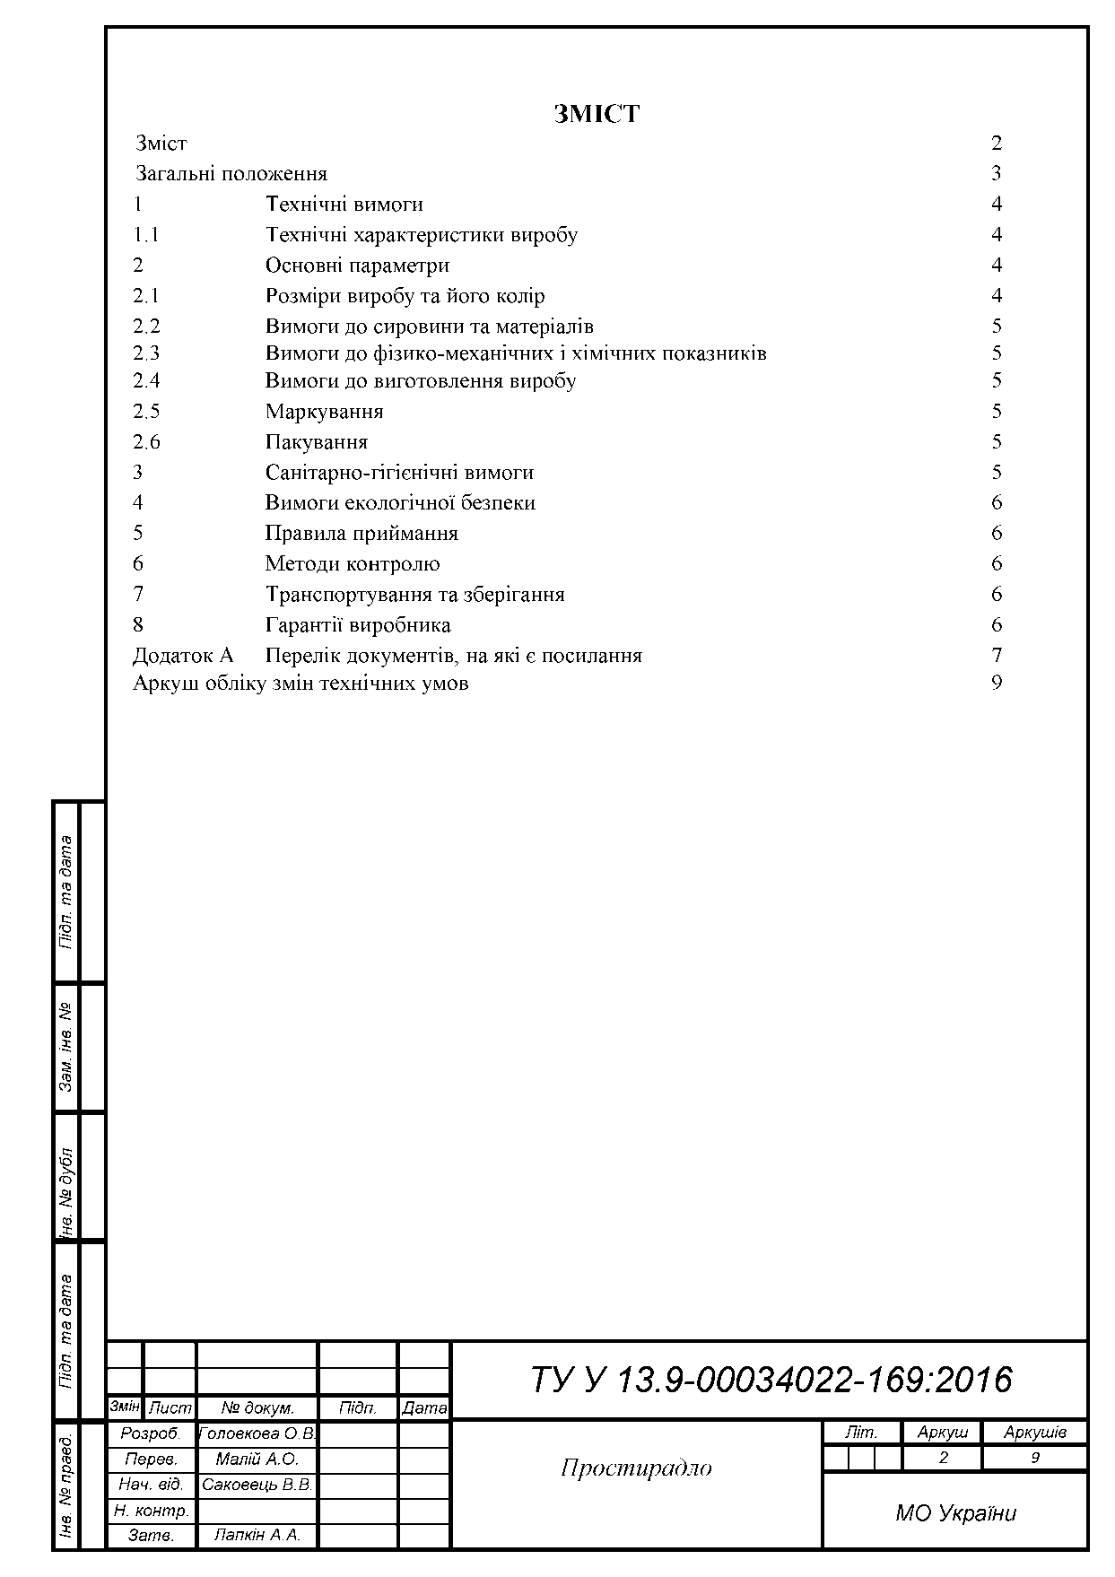
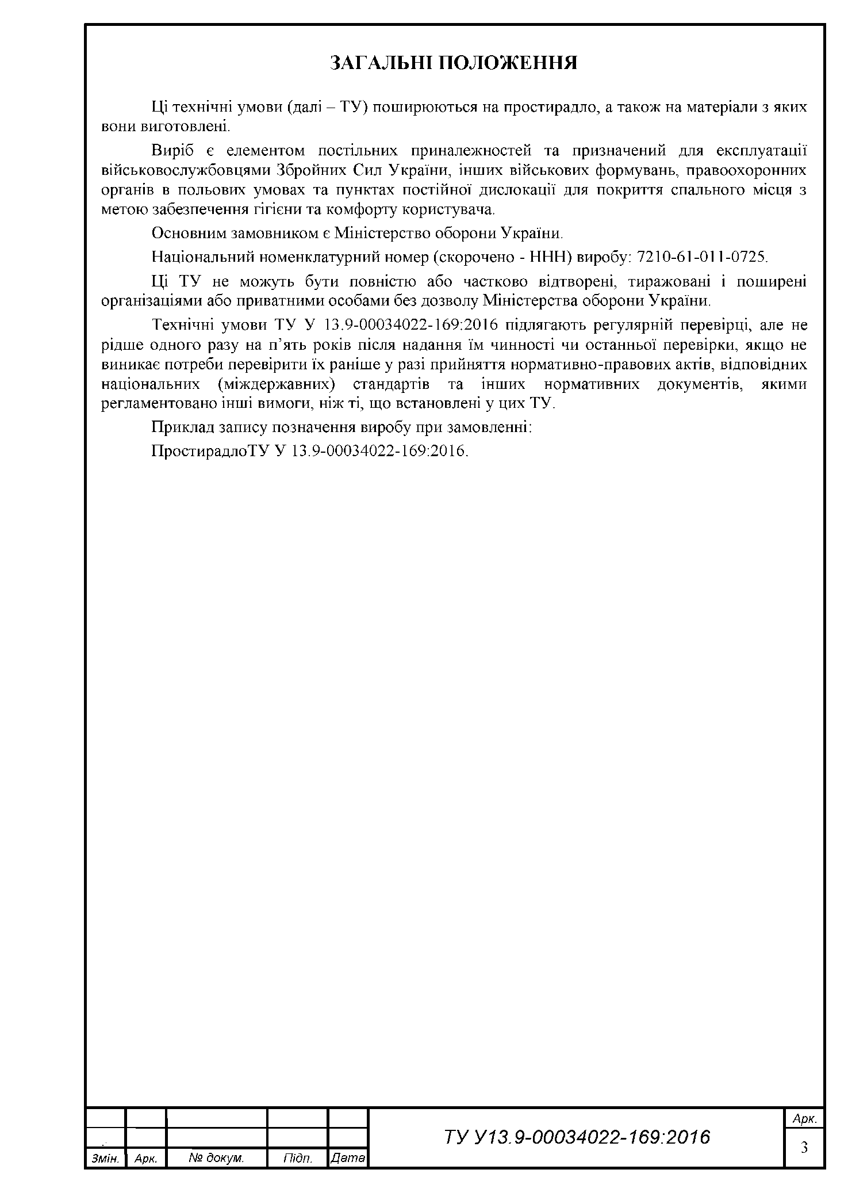
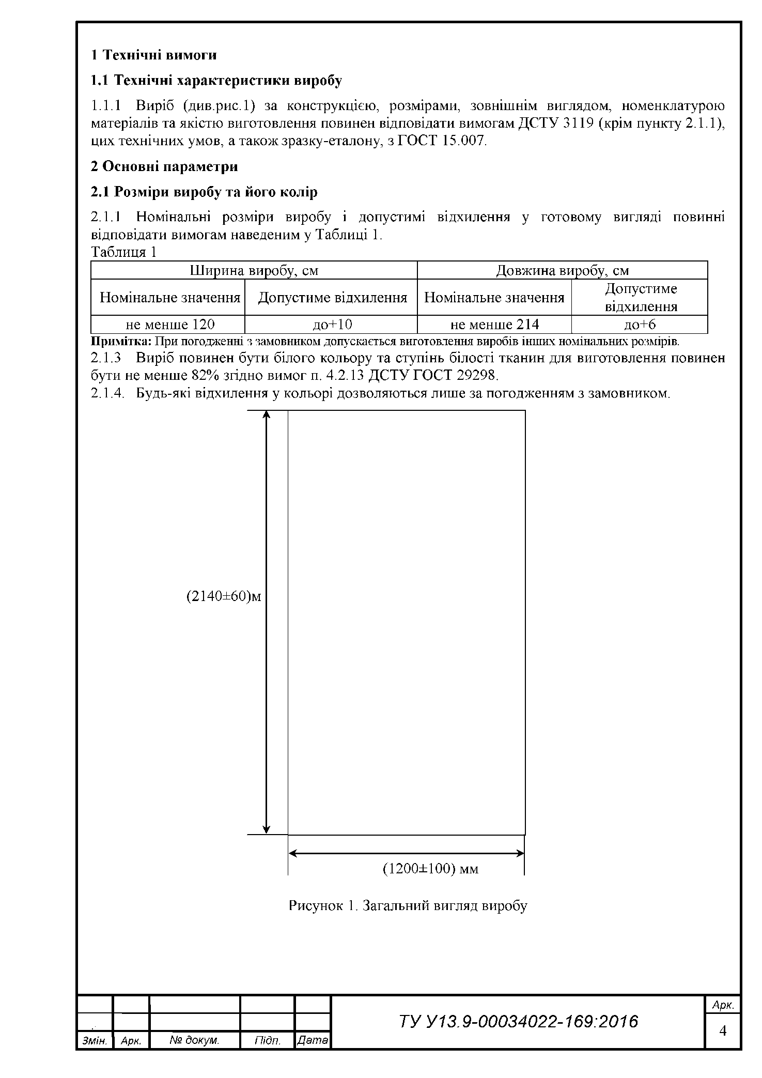
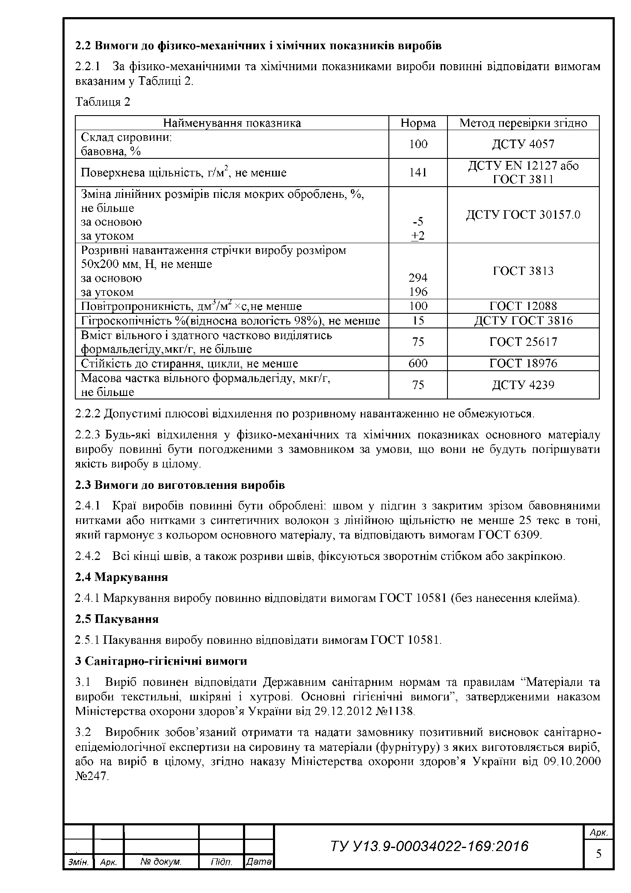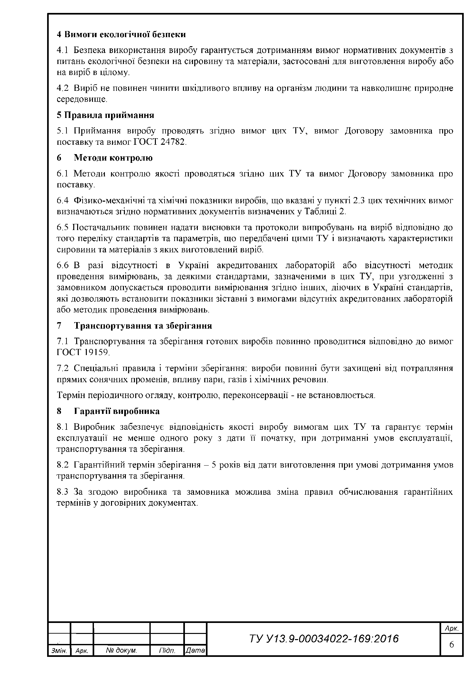
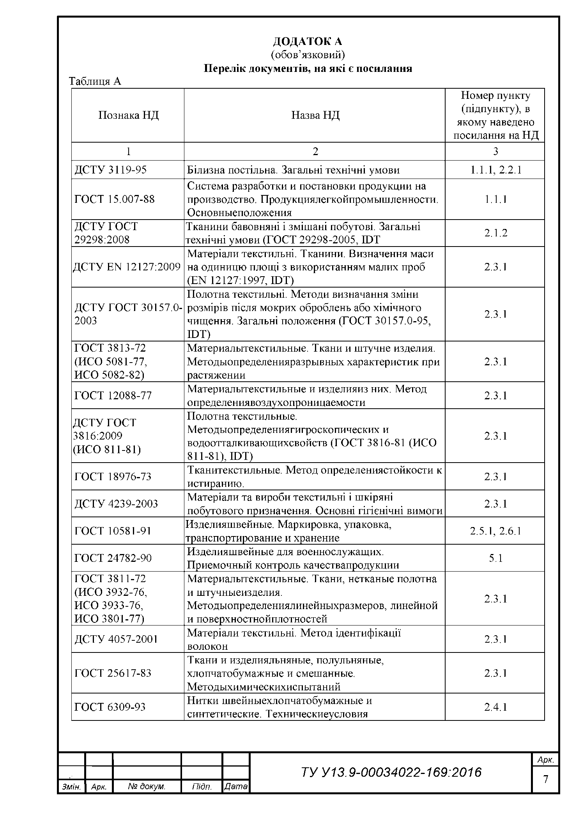
Додаток В
ТЕХНІЧНЕ ЗАВДАННЯ НА ТУ

№ п/п | Найменування даних | Вихідні дані
1 | Картка підприємства (повне та скорочене найменування; код за ЄДРПОУ; юр. або поштову адресу, тел / факс; e-mail,) для заповнення каталожного аркуша продукції.
2 | Найменування продукції, що випускається (модельний ряд). Сфера застосування.
3 | Склад: Перелік матеріалів, речовин, які застосовуються у виробництві із зазначенням (по можливості) ДСТУ, EN або ТУ.
4 | Опис продукції
5 | Технологія виробництва
6 | Упаковка
7 | Строк придатності
8 | Умови зберігання

Окремих підпунктів з перерахованих може не бути

